# <오전>

사용 기술

* Azure
  + Azure AI service
  + Azure AI language
* Postman

## AI Speech 기능 사용해 보기

### Speech 클릭

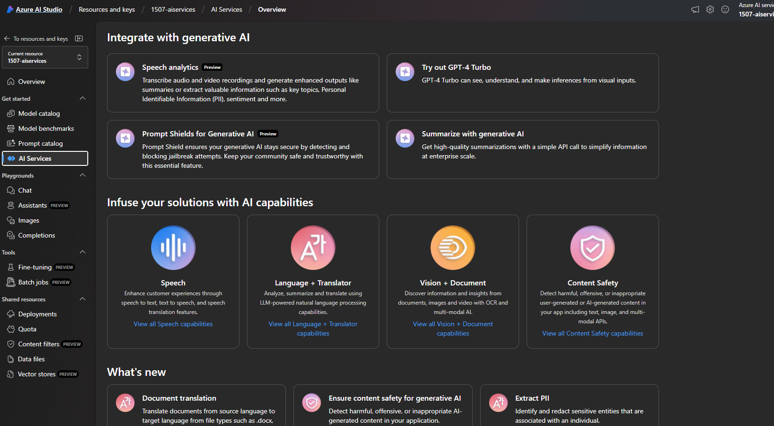

Real-time speech to text 클릭

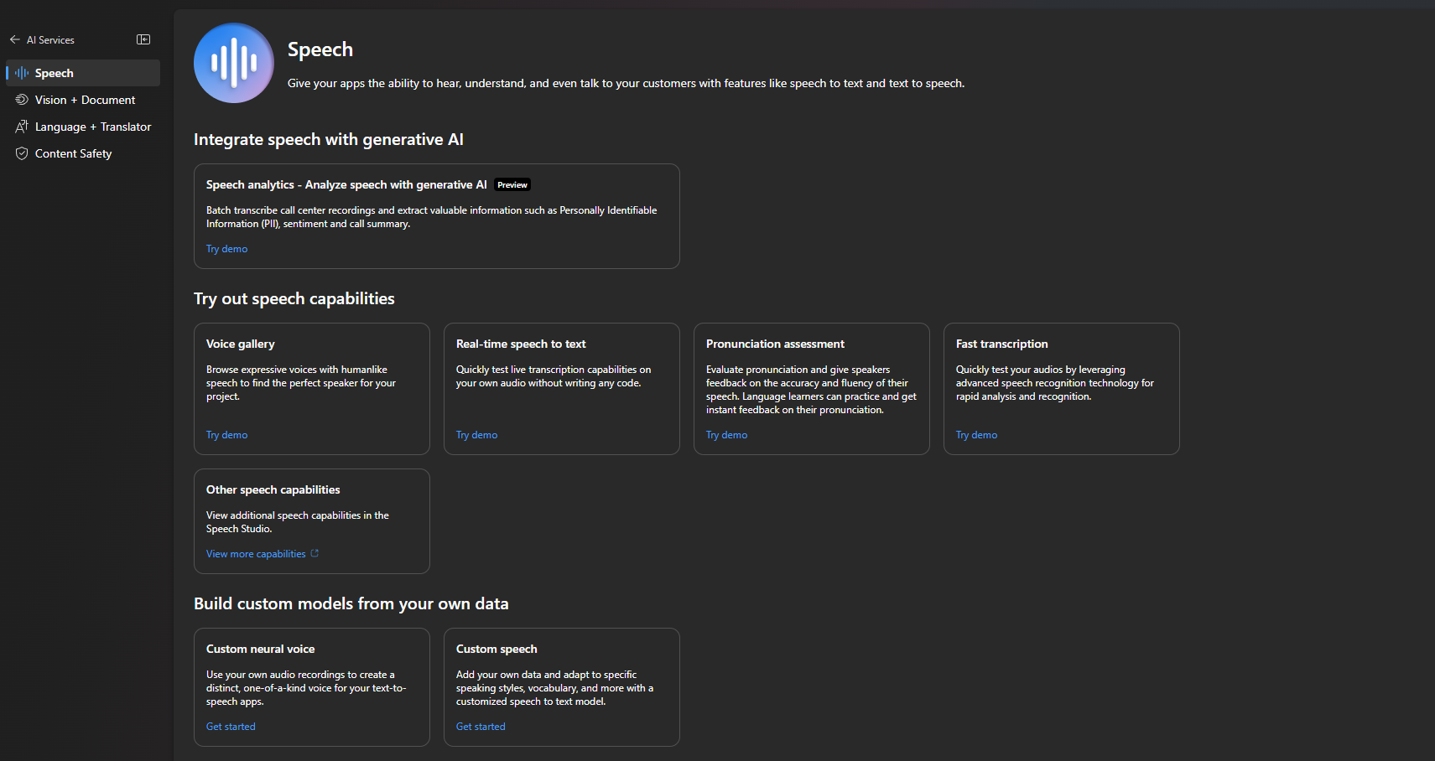

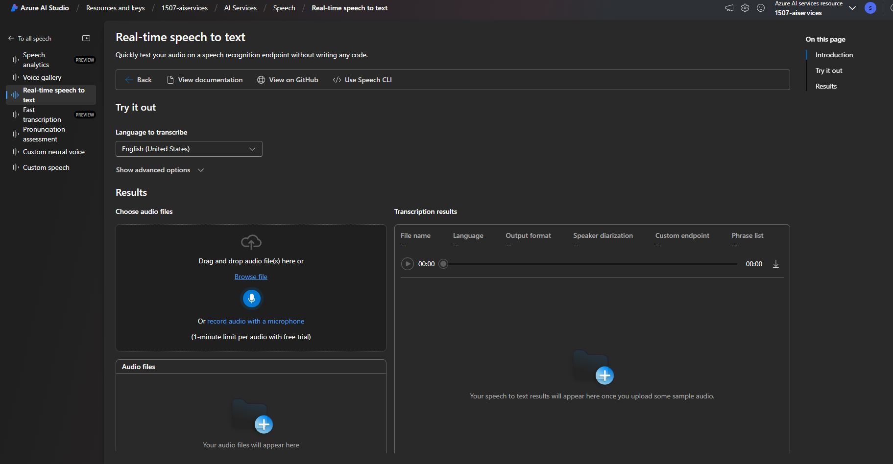

실시간으로 음성을 인식하는 것을 보여준다.

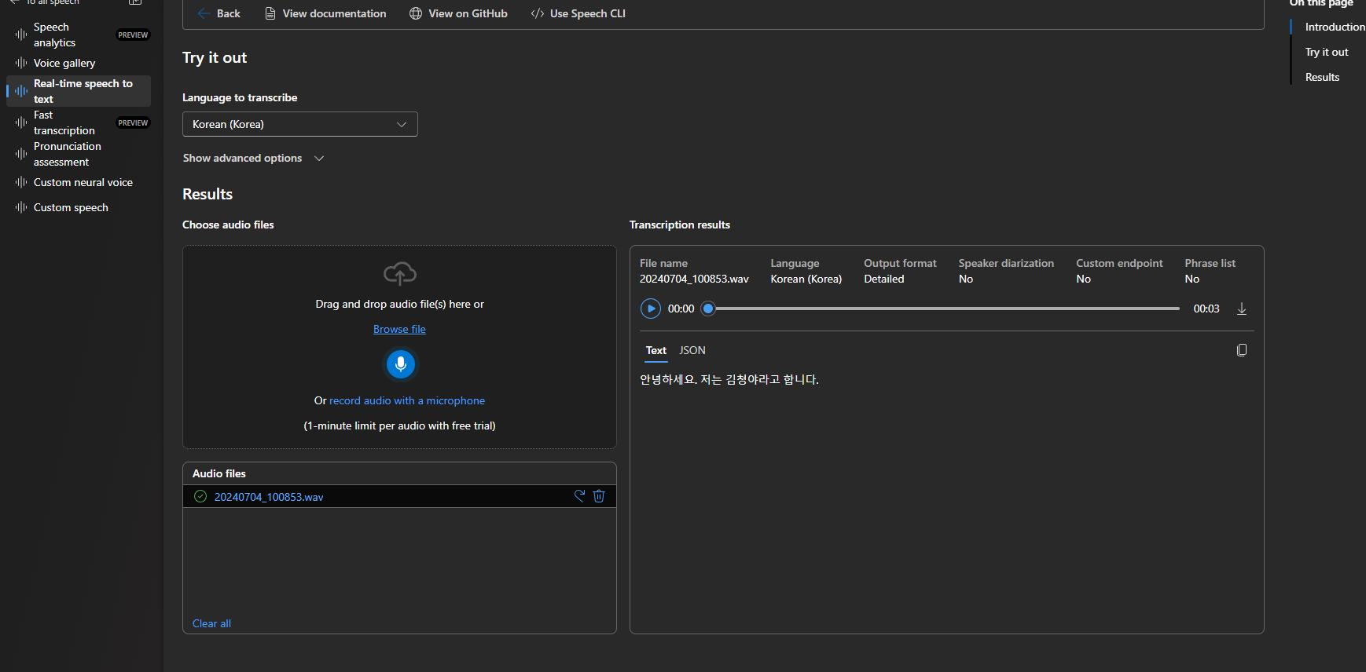

### Speech CLI를 사용하기 위해 리소스 다운로드

<https://learn.microsoft.com/ko-kr/cpp/windows/latest-supported-vc-redist?view=msvc-170>

<https://dotnet.microsoft.com/ko-kr/download/dotnet/thank-you/sdk-6.0.424-windows-x64-installer>

Speech CLI 동작 확인

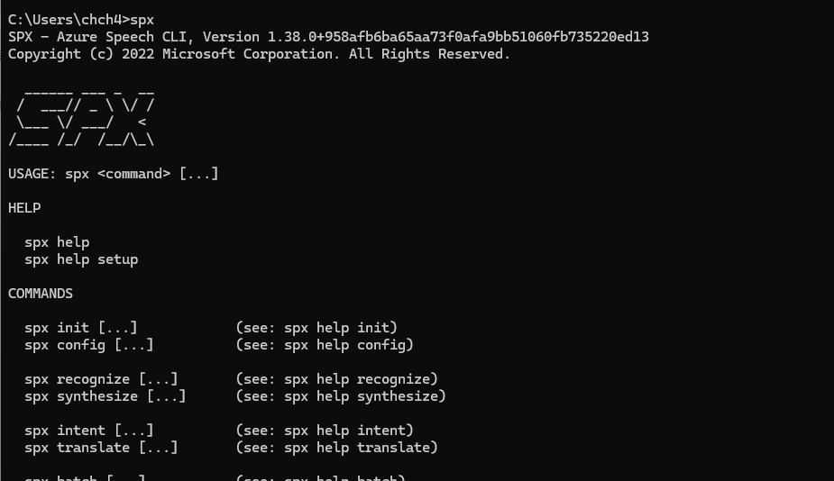

키 값과 위치/지역 값은 azure에서 확인.

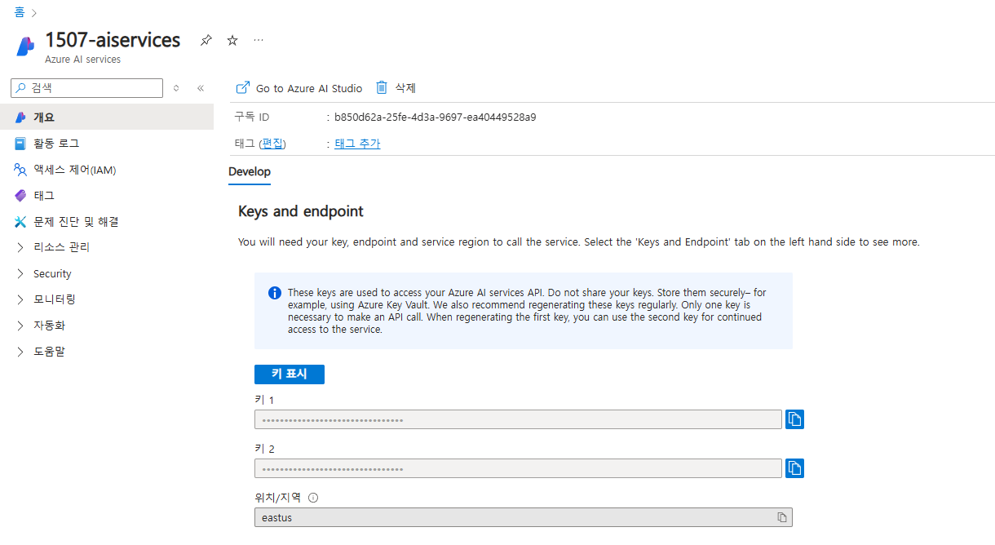

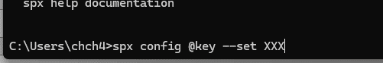

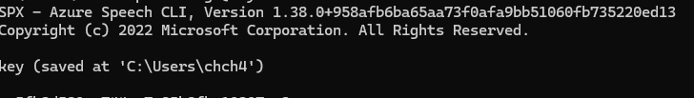

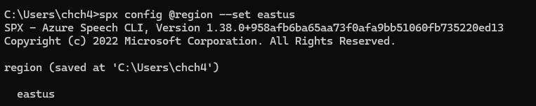

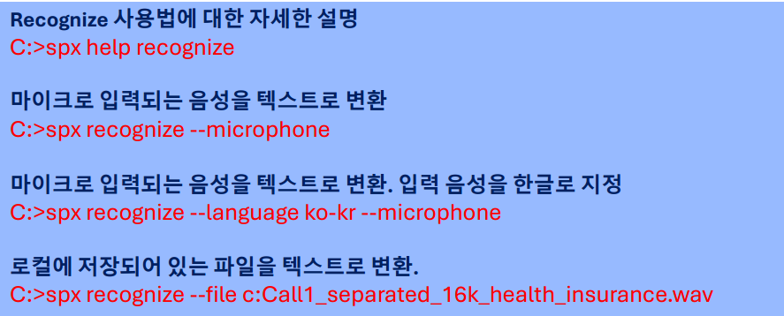

Recognize 사용법에 대한 자세한 설명

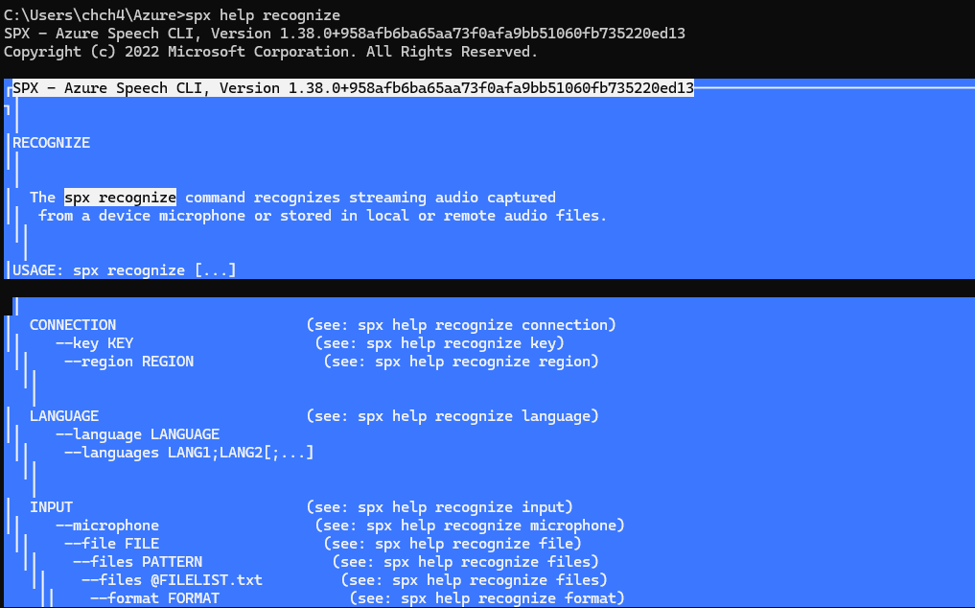

마이크로 입력되는 음성을 텍스트로 변환

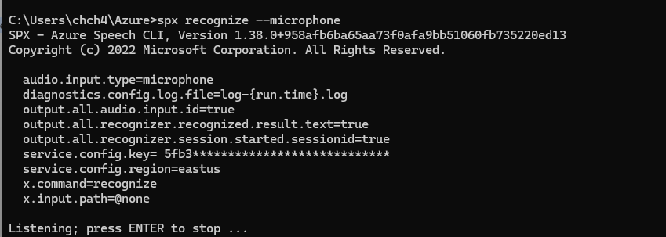

마이크로 입력되는 음성을 텍스트로 변환. 입력 음성을 한글로 지정

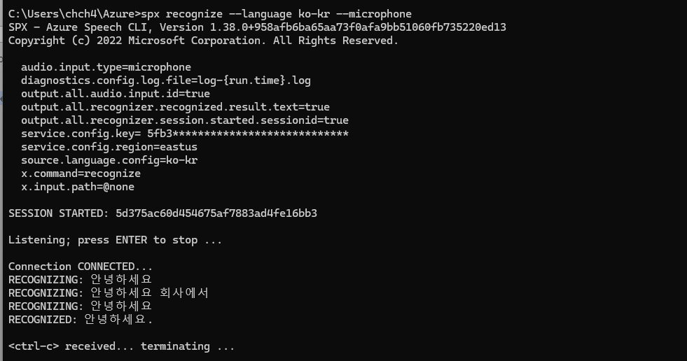

로컬에 저장되어 있는 파일을 텍스트로 변환.

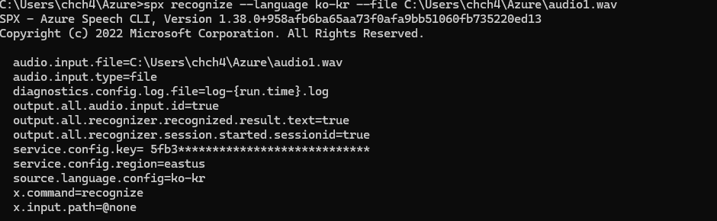

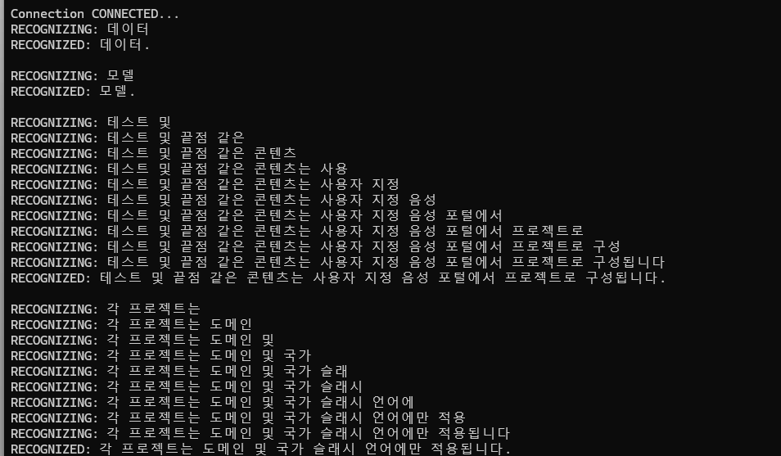

### Fast transcription 클릭

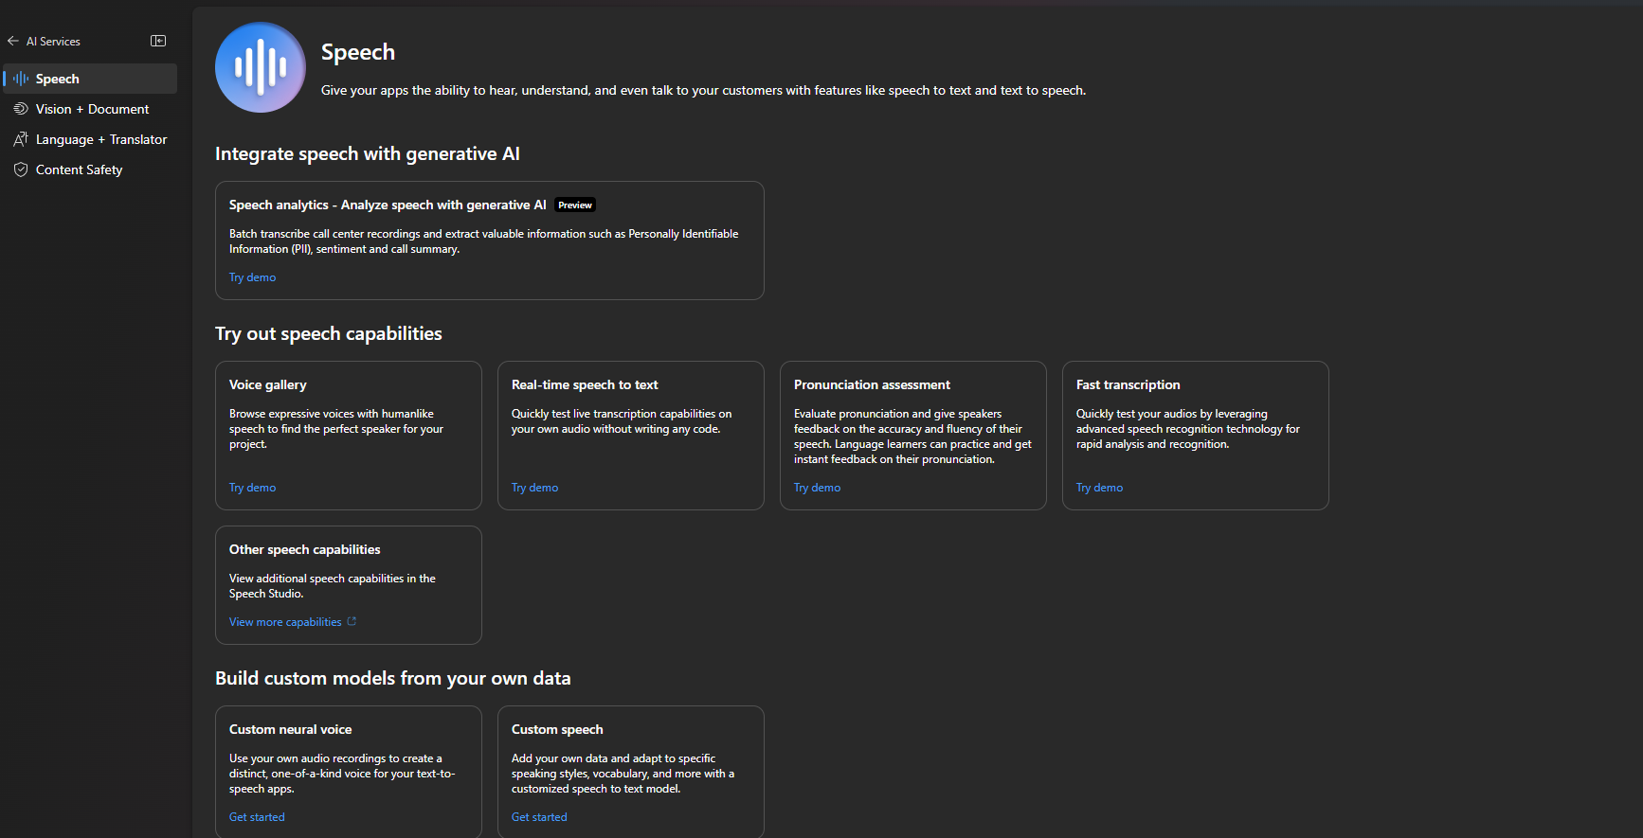

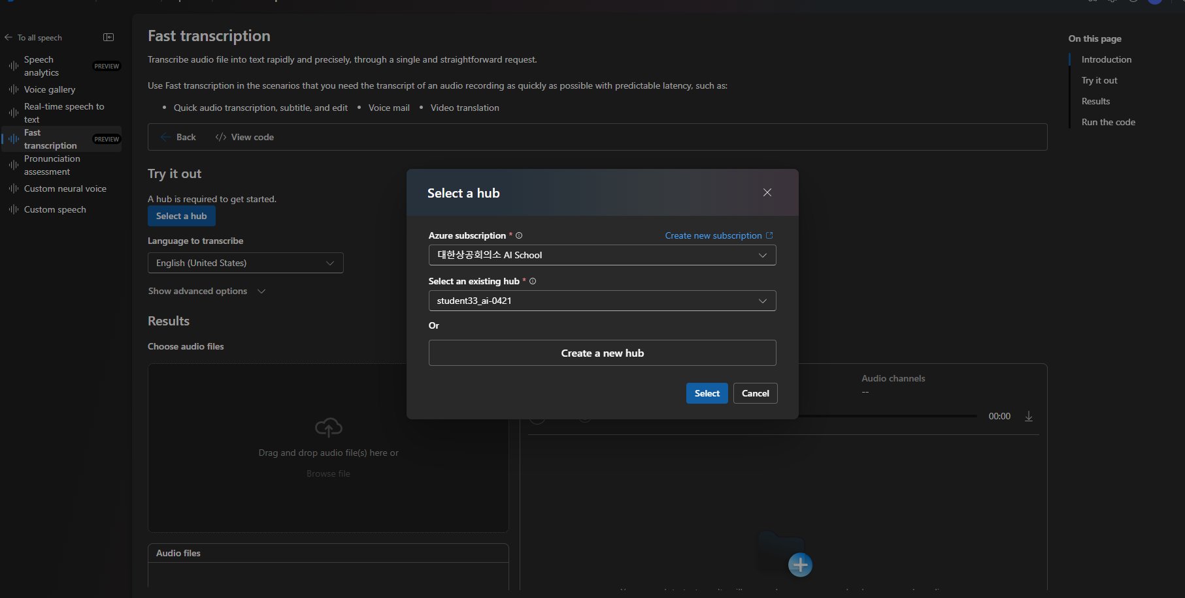

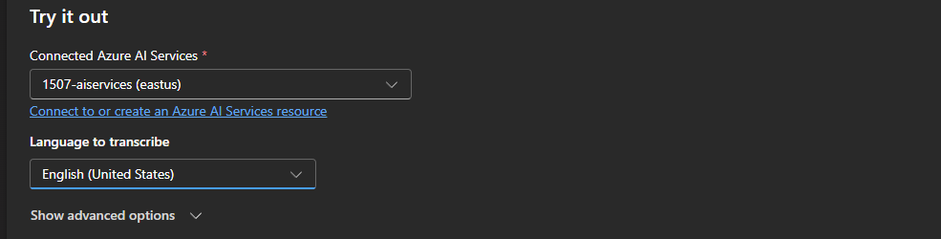

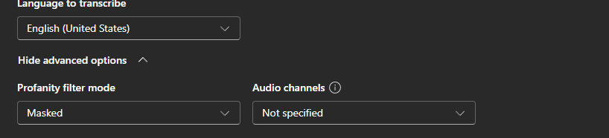

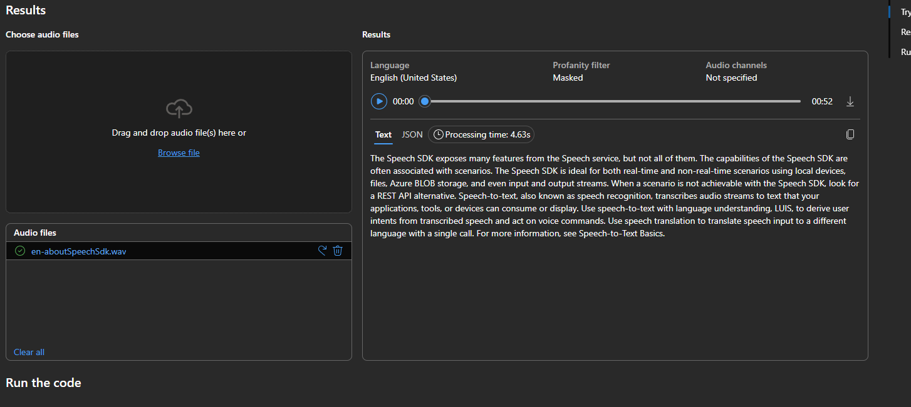

https://<REGION>.stt.speech.microsoft.com/speech/recognition/conversation/cognitiveservices/v1?language=ko-KR&format=detailed -> 나 같은 경우는 region의 값이 eastus기에 수정하여 넣음

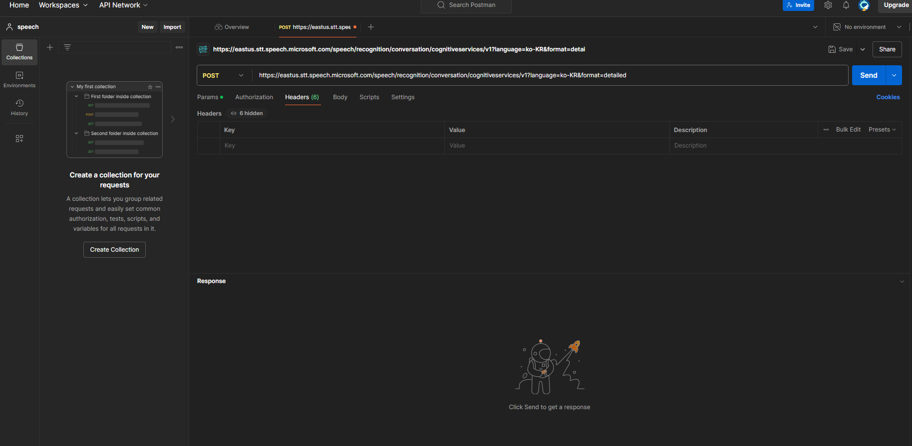

헤더의 정보를 넣어준다.

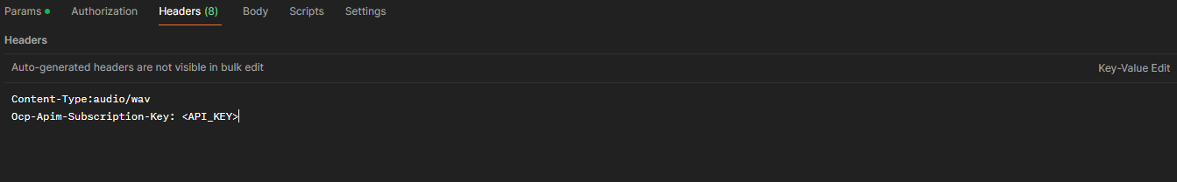

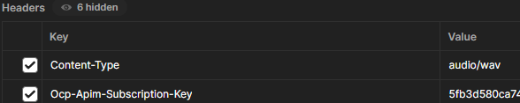

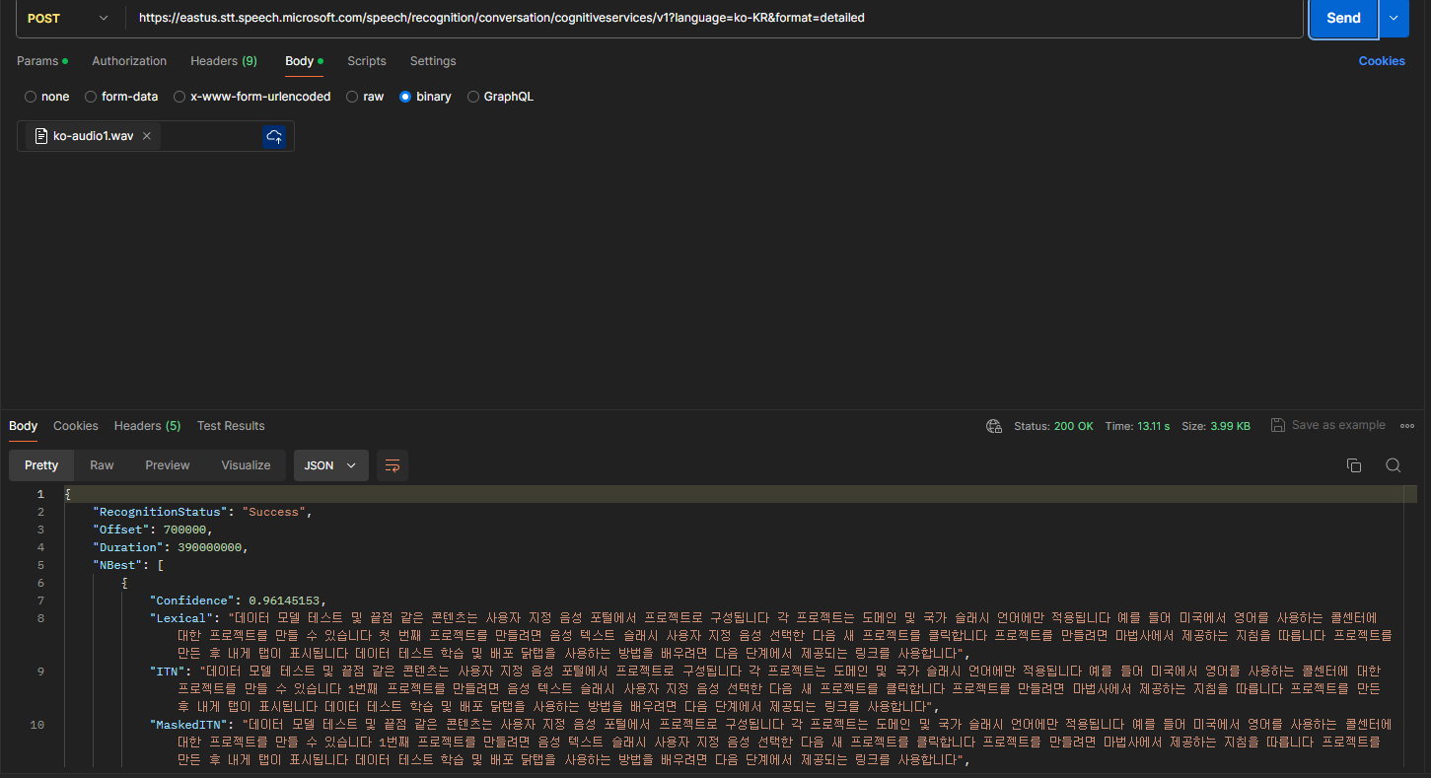

만약 영어로 변경하고 싶다면 post에 기입이 되어있는 ko-KR를 en-US로 변경해준다.

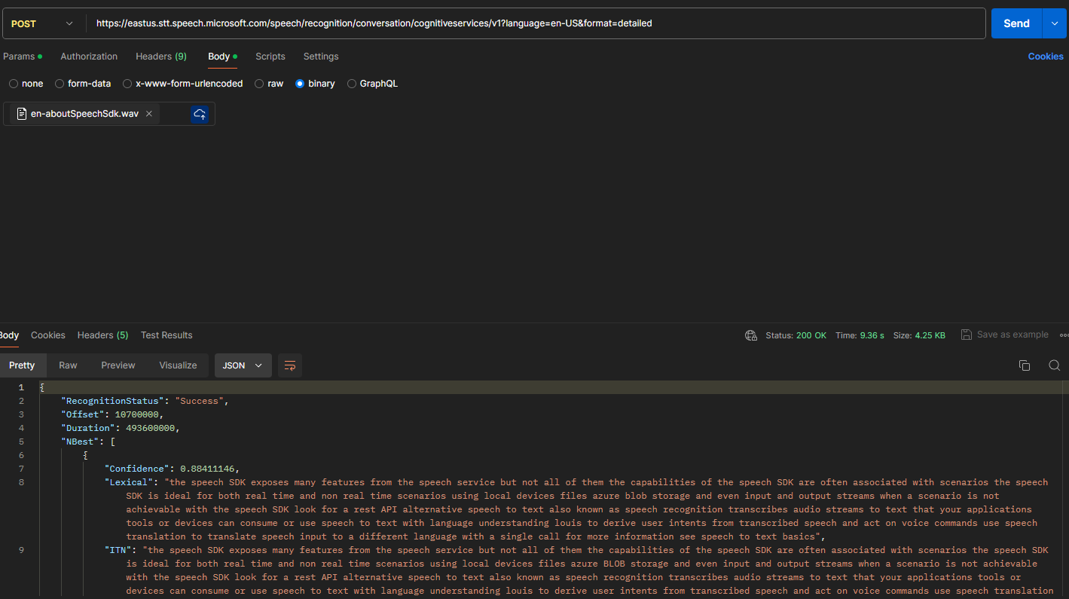

YourServiceRegion에는 자신이 설정한 지역을 넣는다.

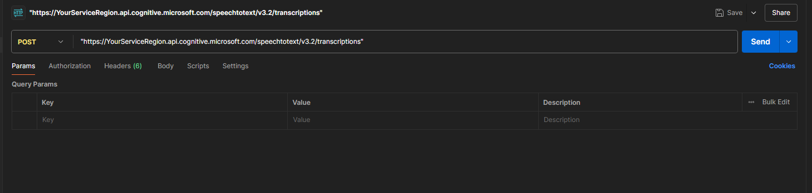

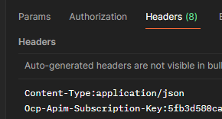

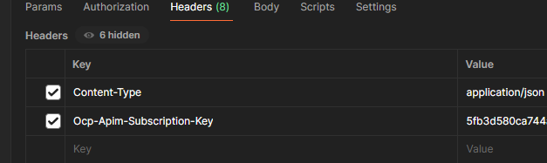

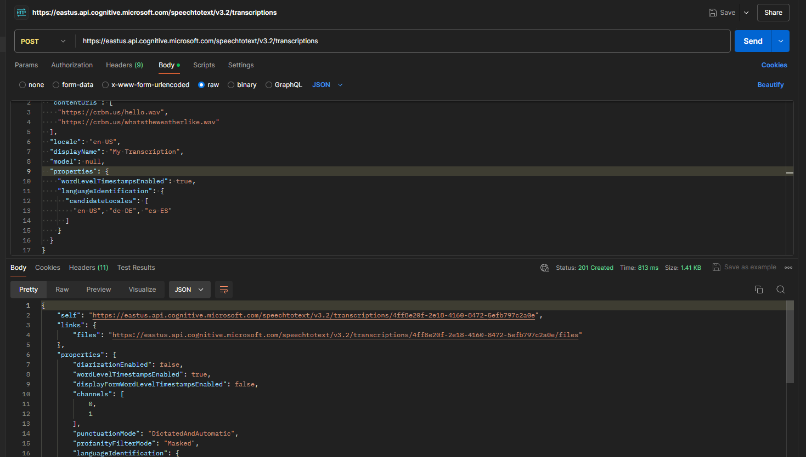

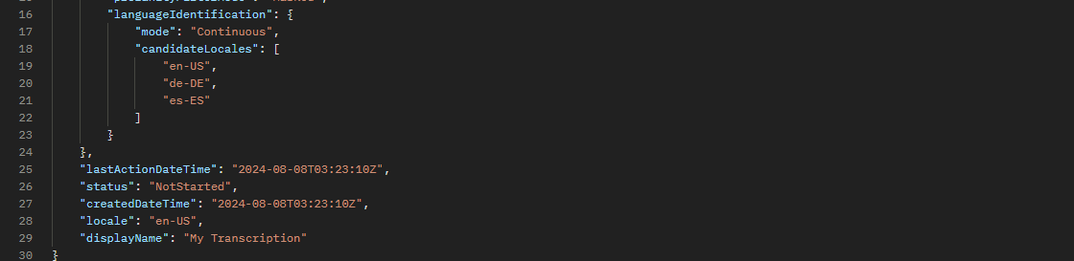

self에 나온 url을 복사하여 get 형식으로 하나 생성 후 headers에 key값 넣어주기

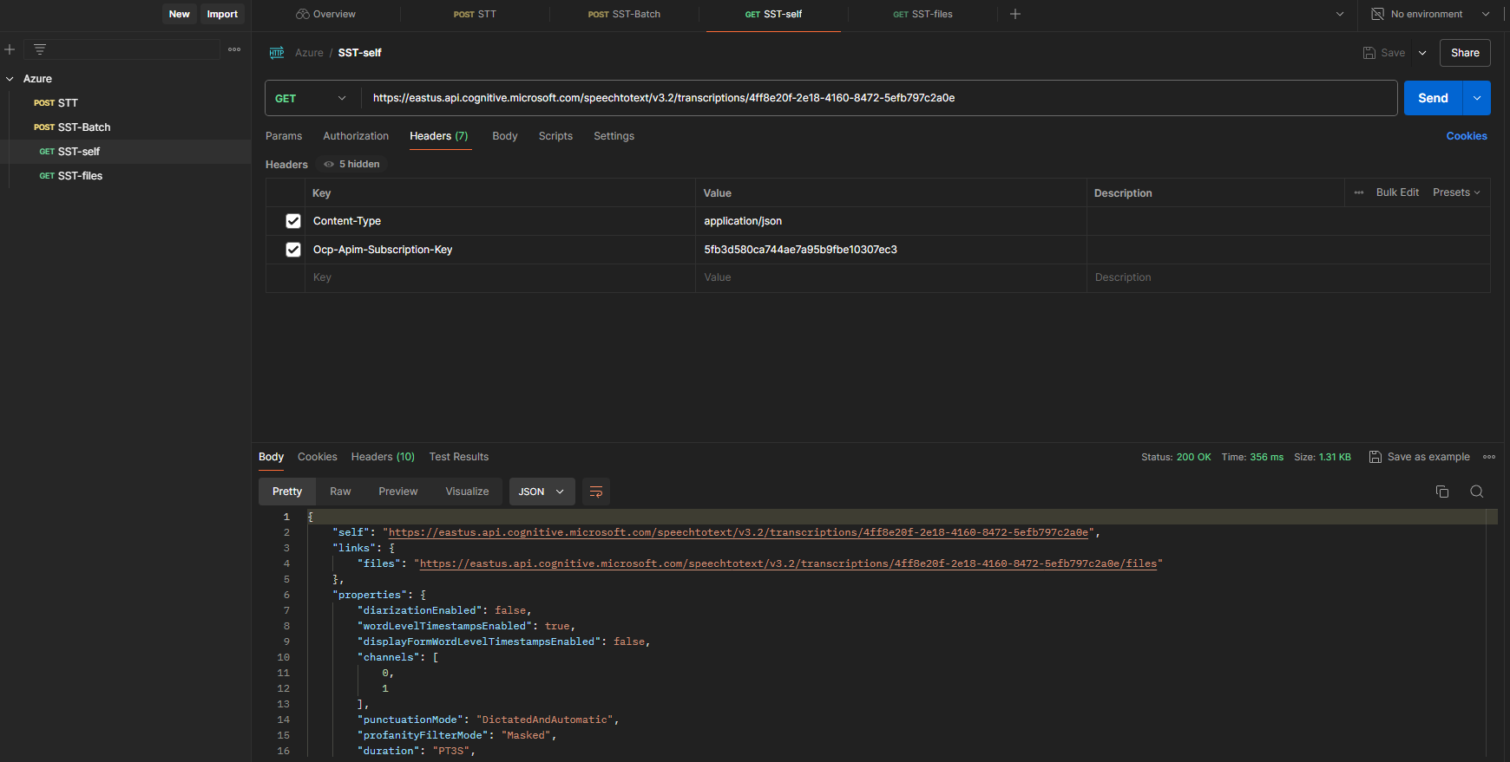

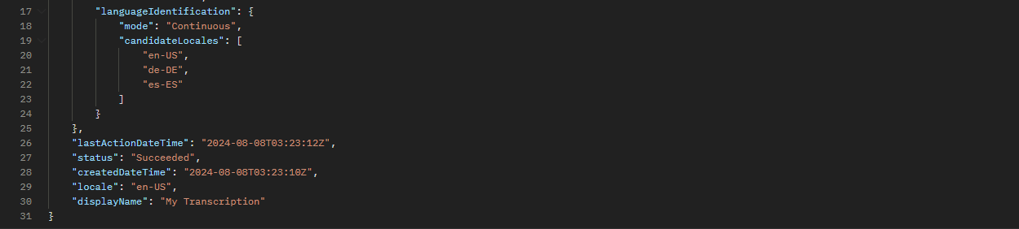

files에 나온 url을 복사하여 get 형식으로 하나 생성 후 headers에 key값 넣어주기

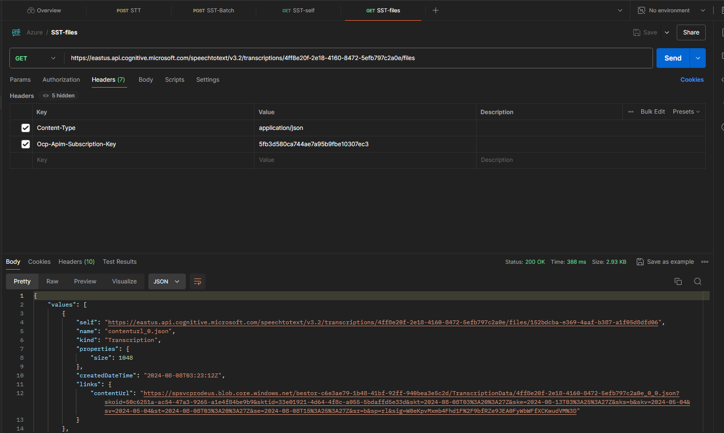

file의 결과값 중 contenturl_0 의 결과값을 확인

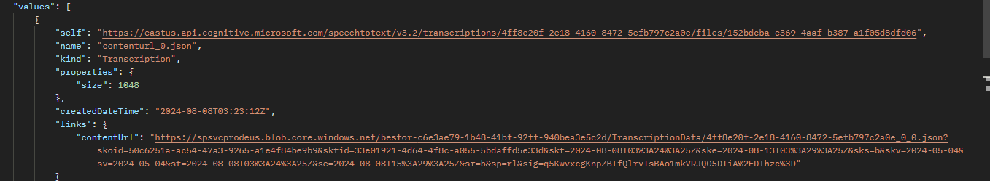

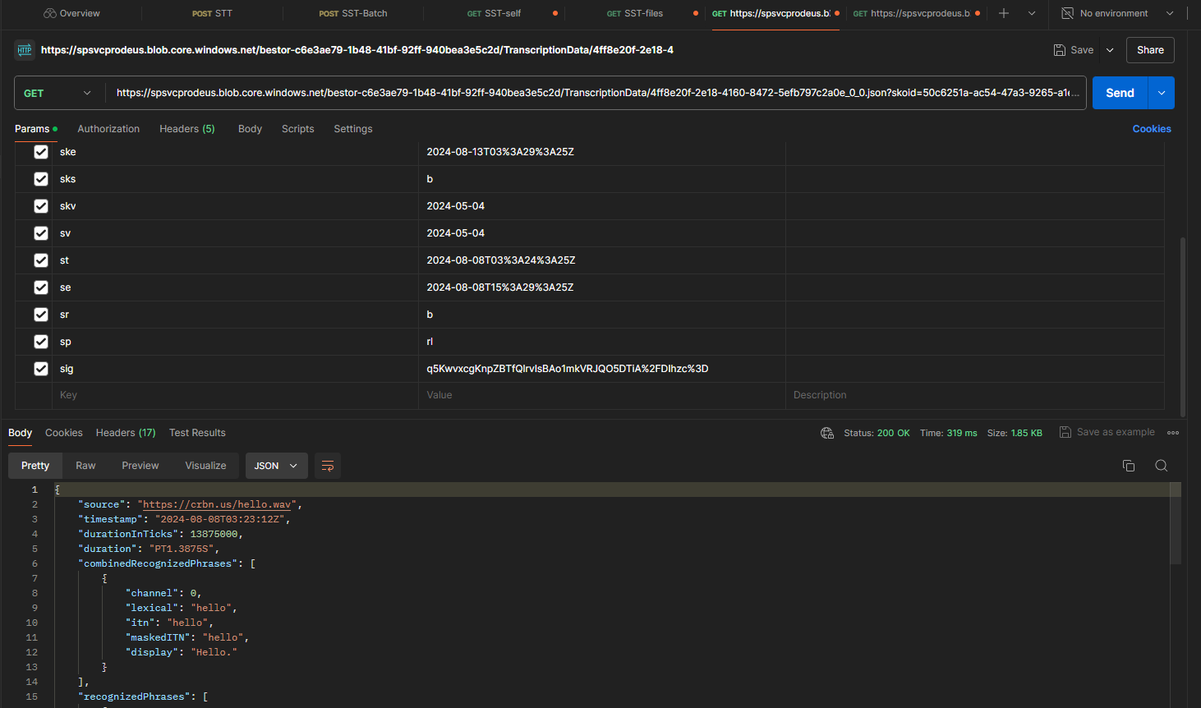

contenturl_1의 결과값 확인

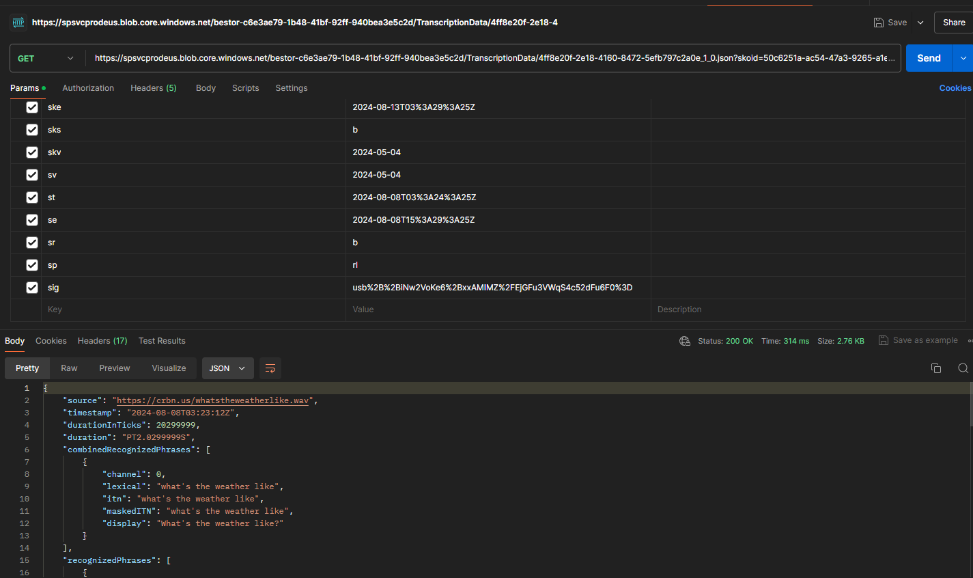

# <오후>

### Custom Speech 클릭

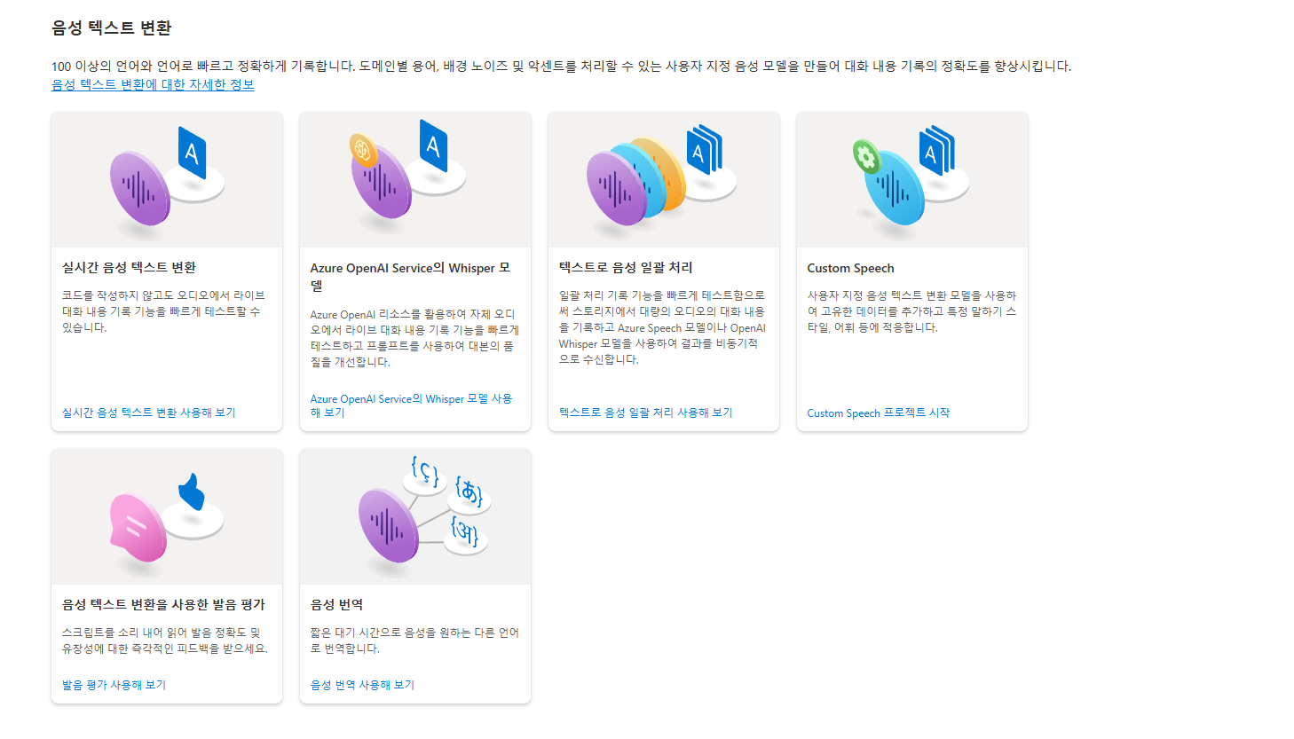

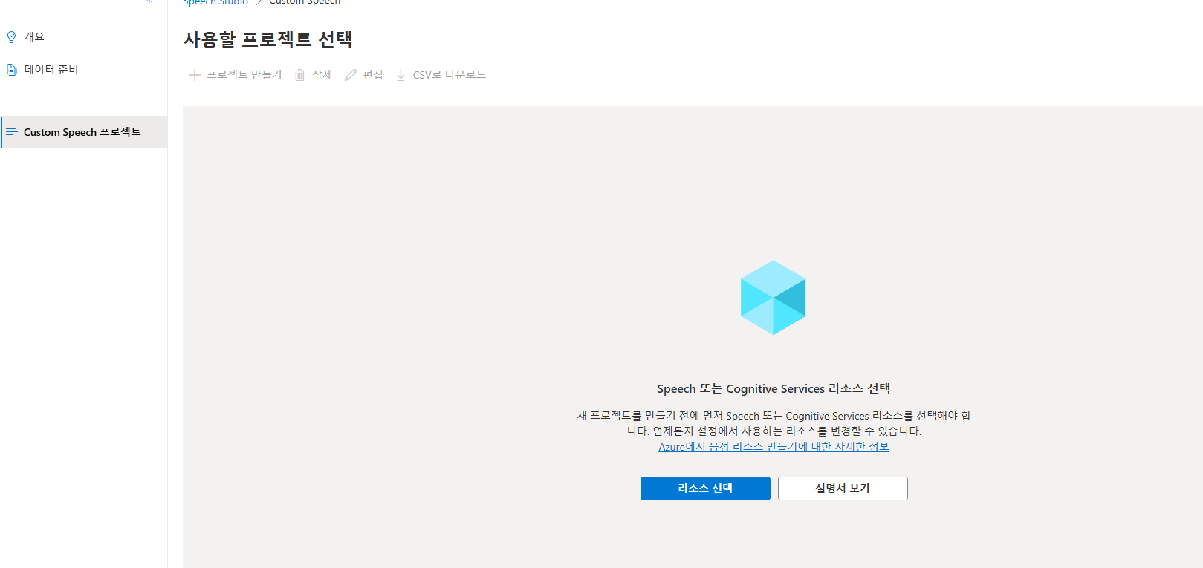

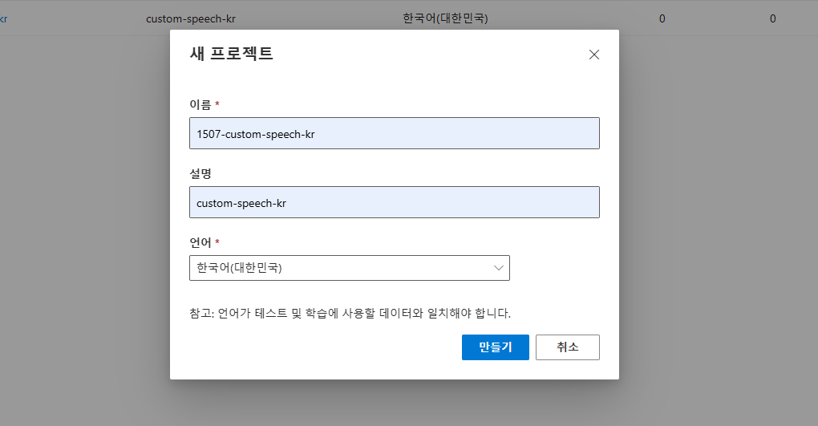

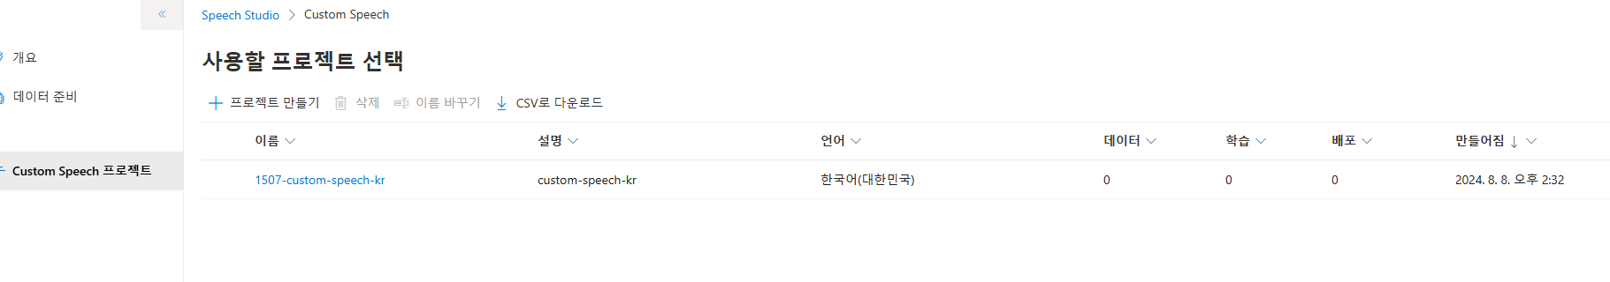

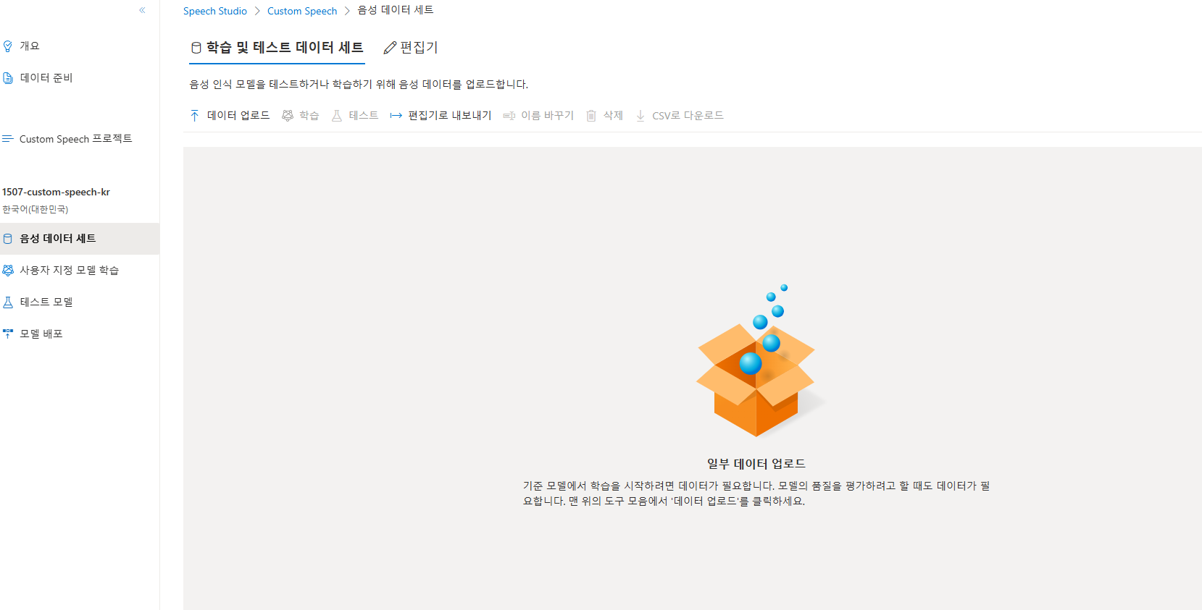

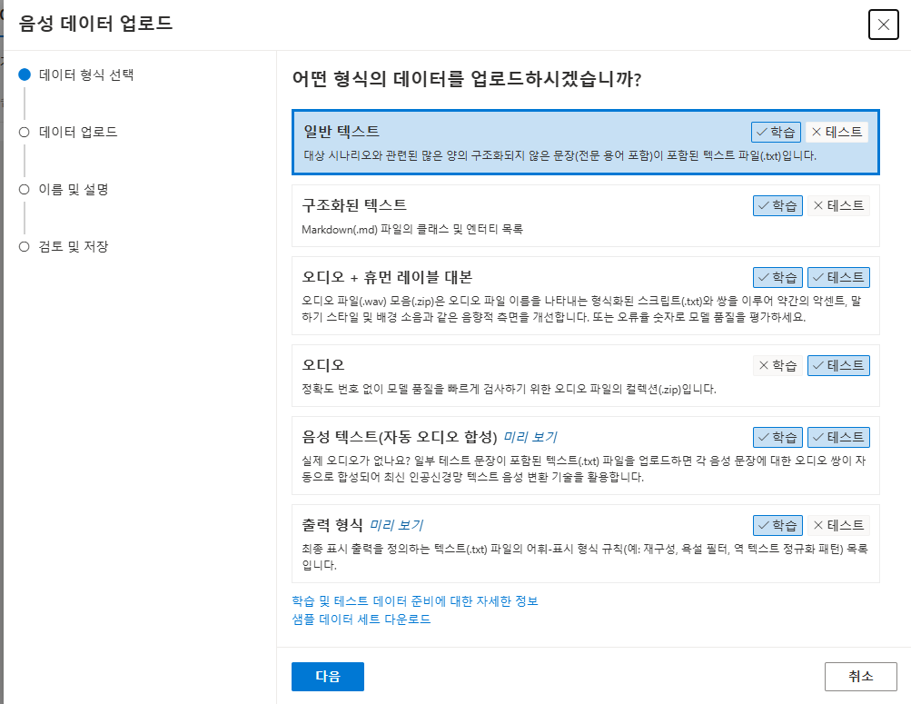

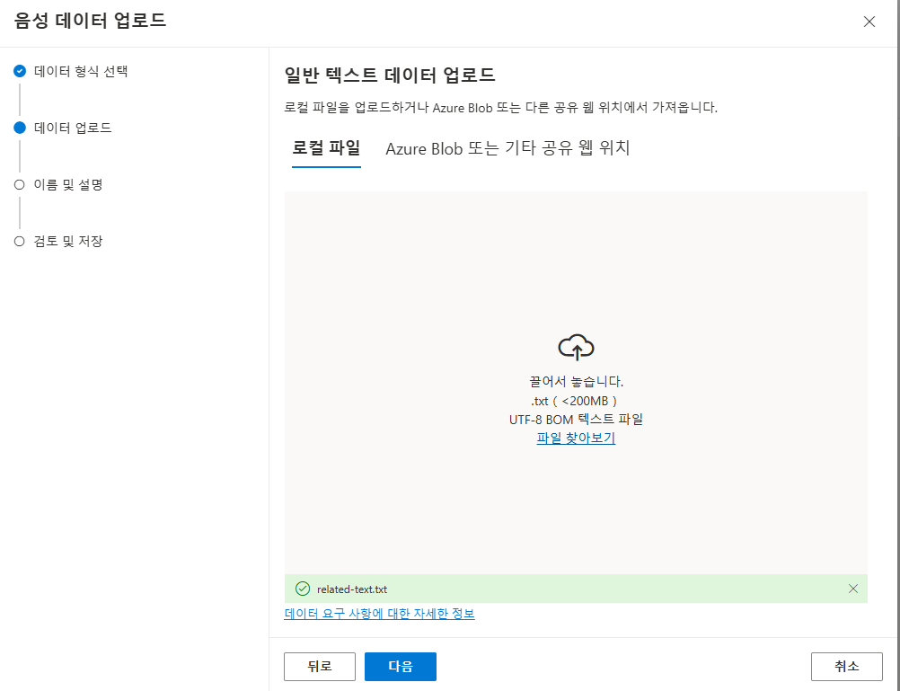

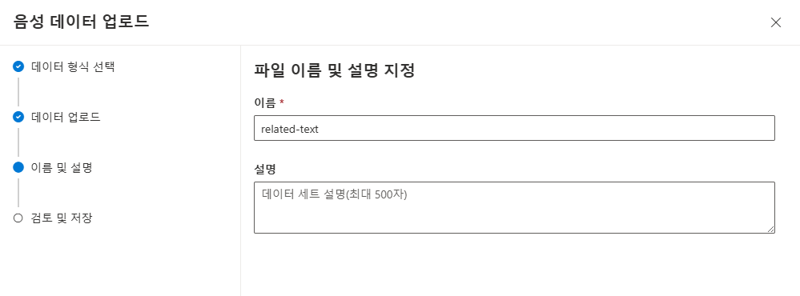

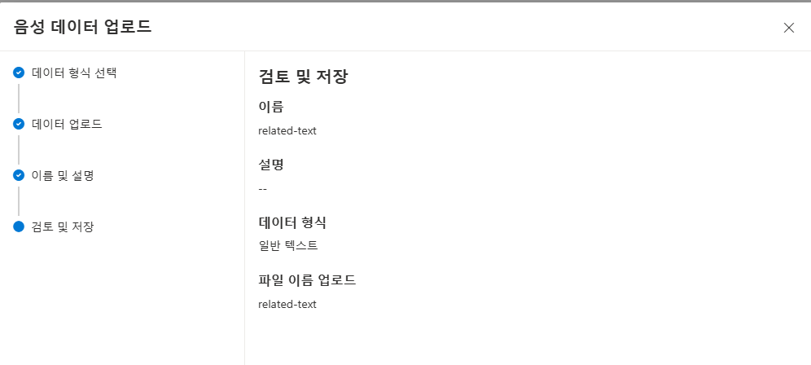

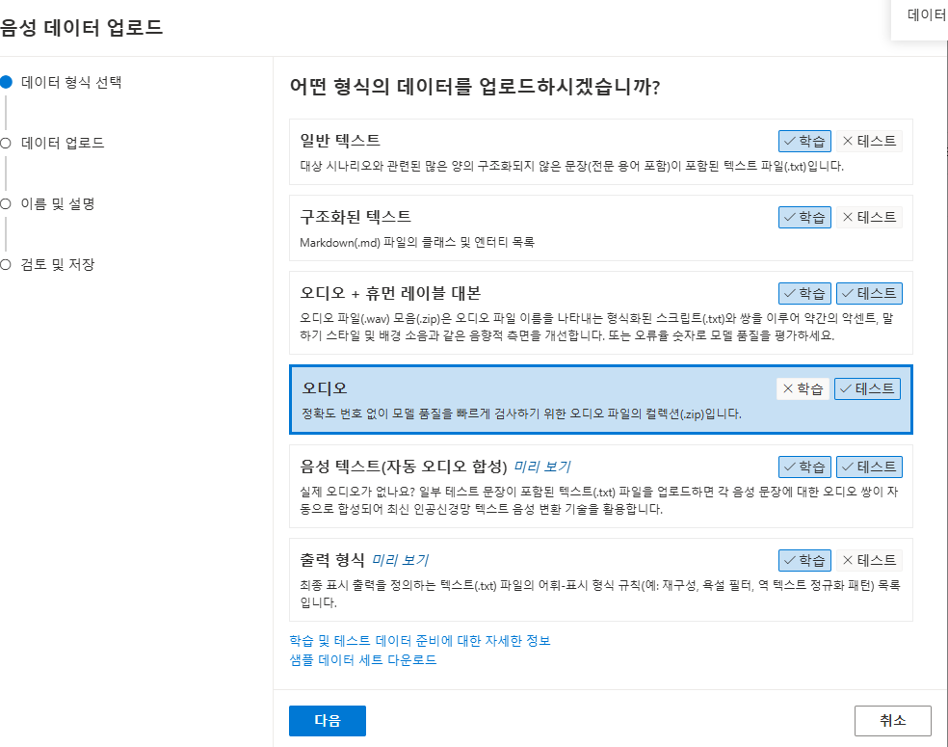

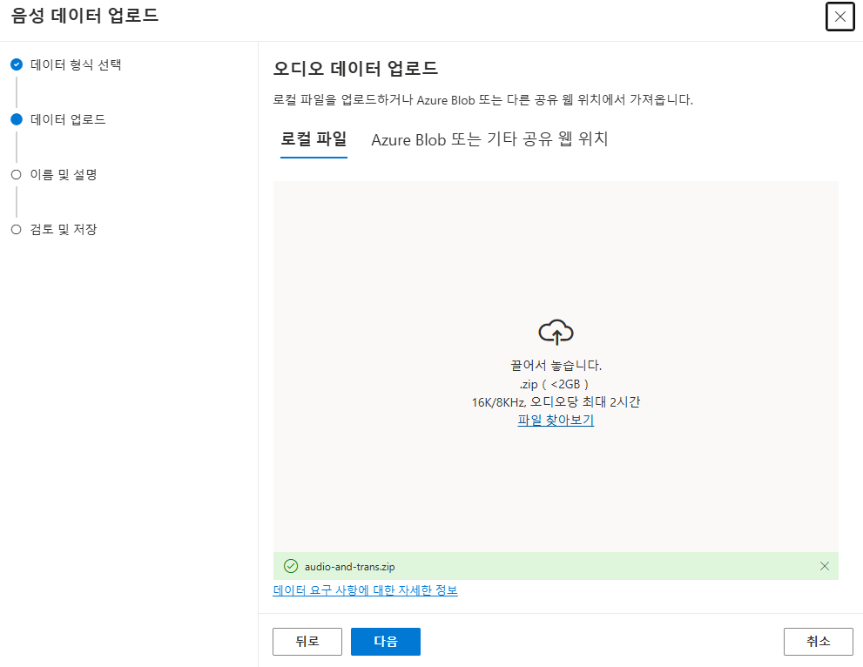

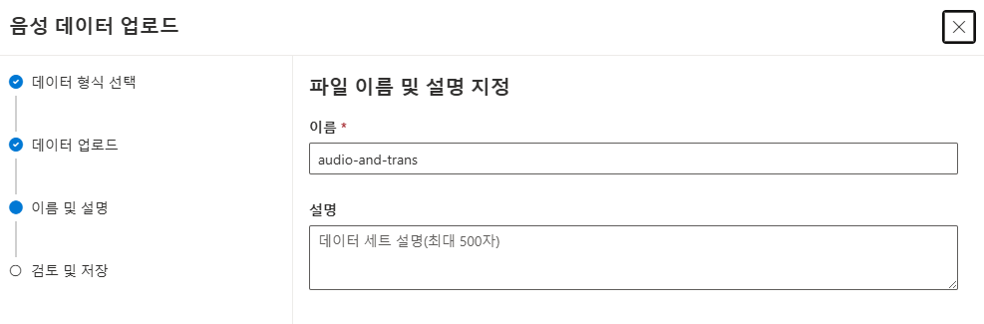

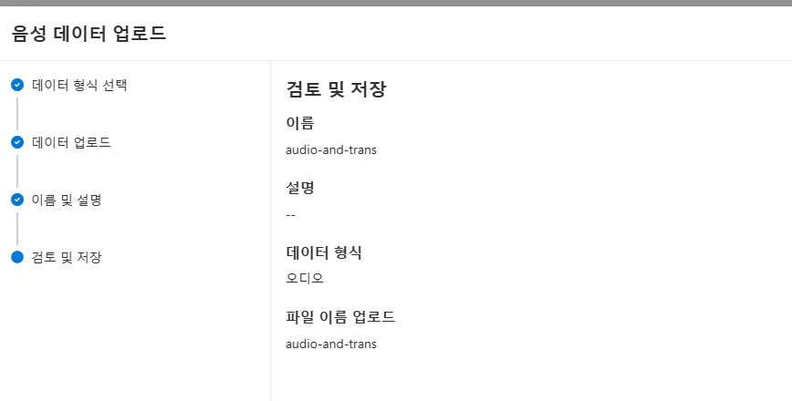

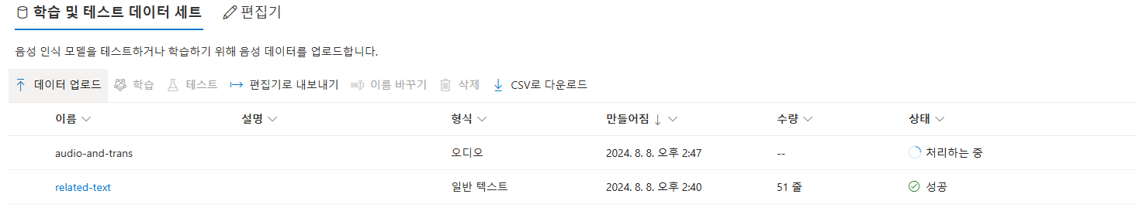

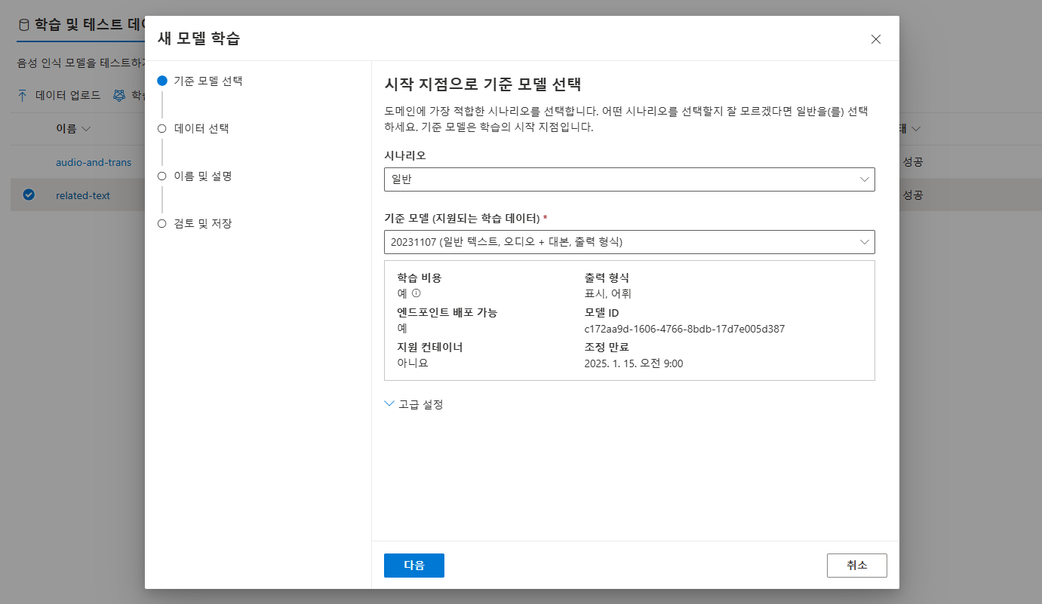

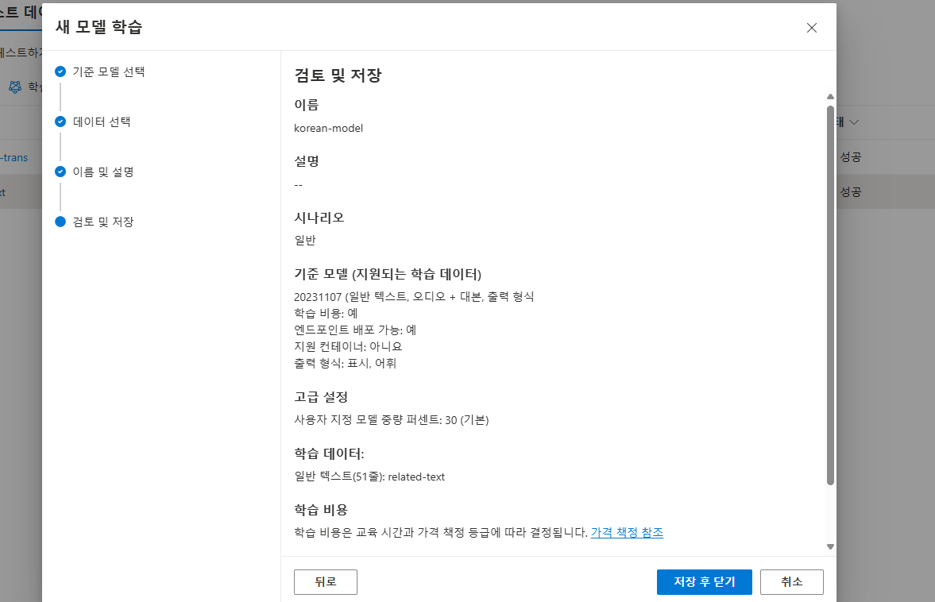

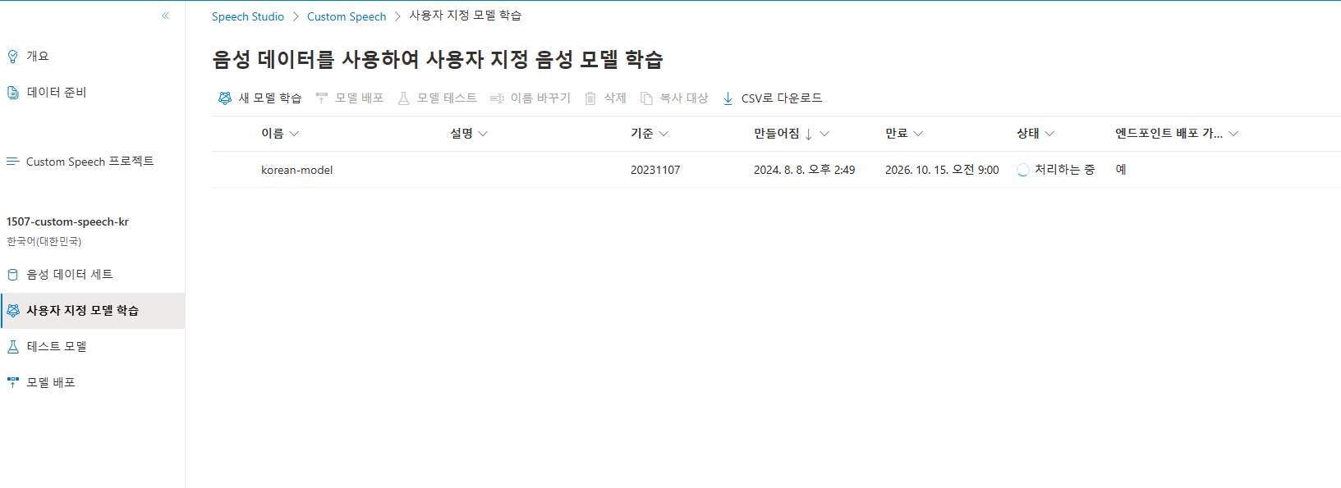

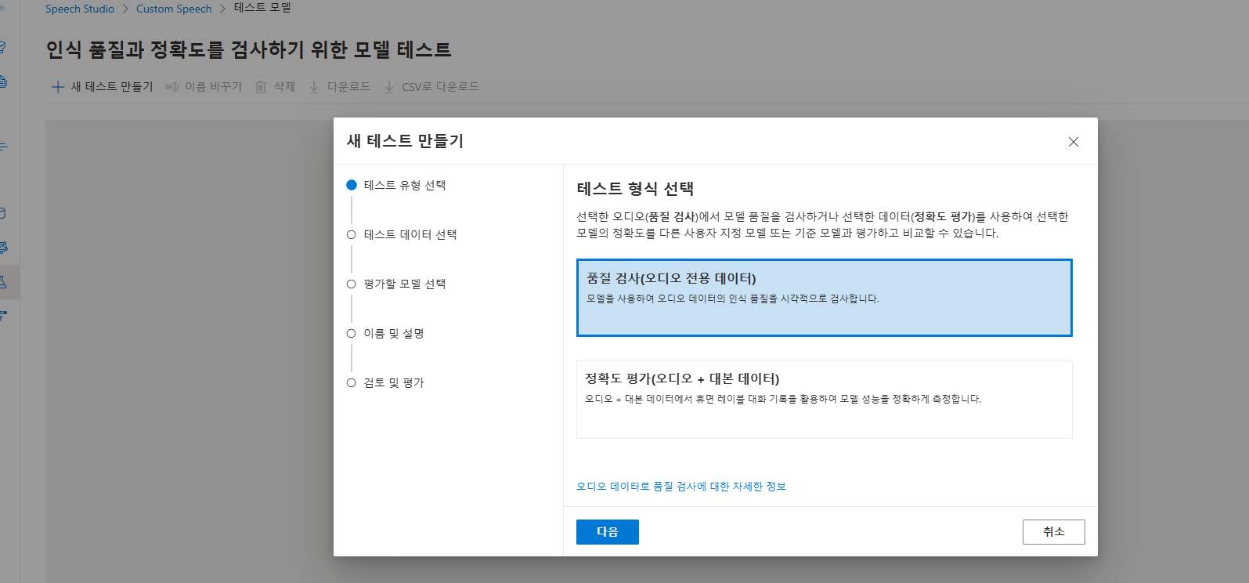

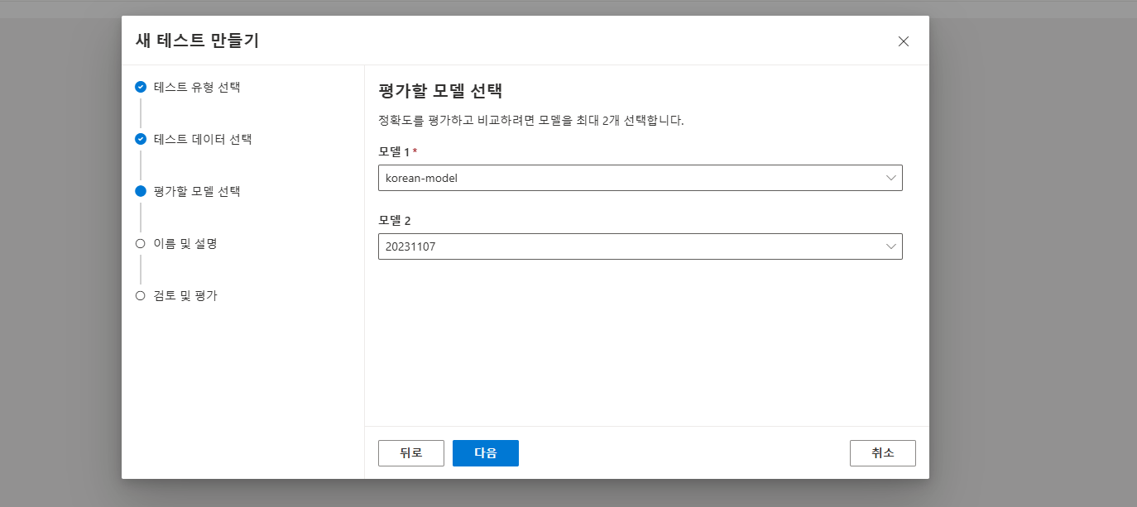

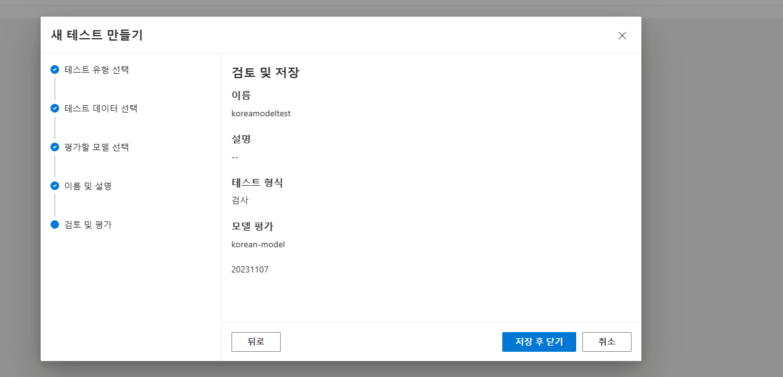

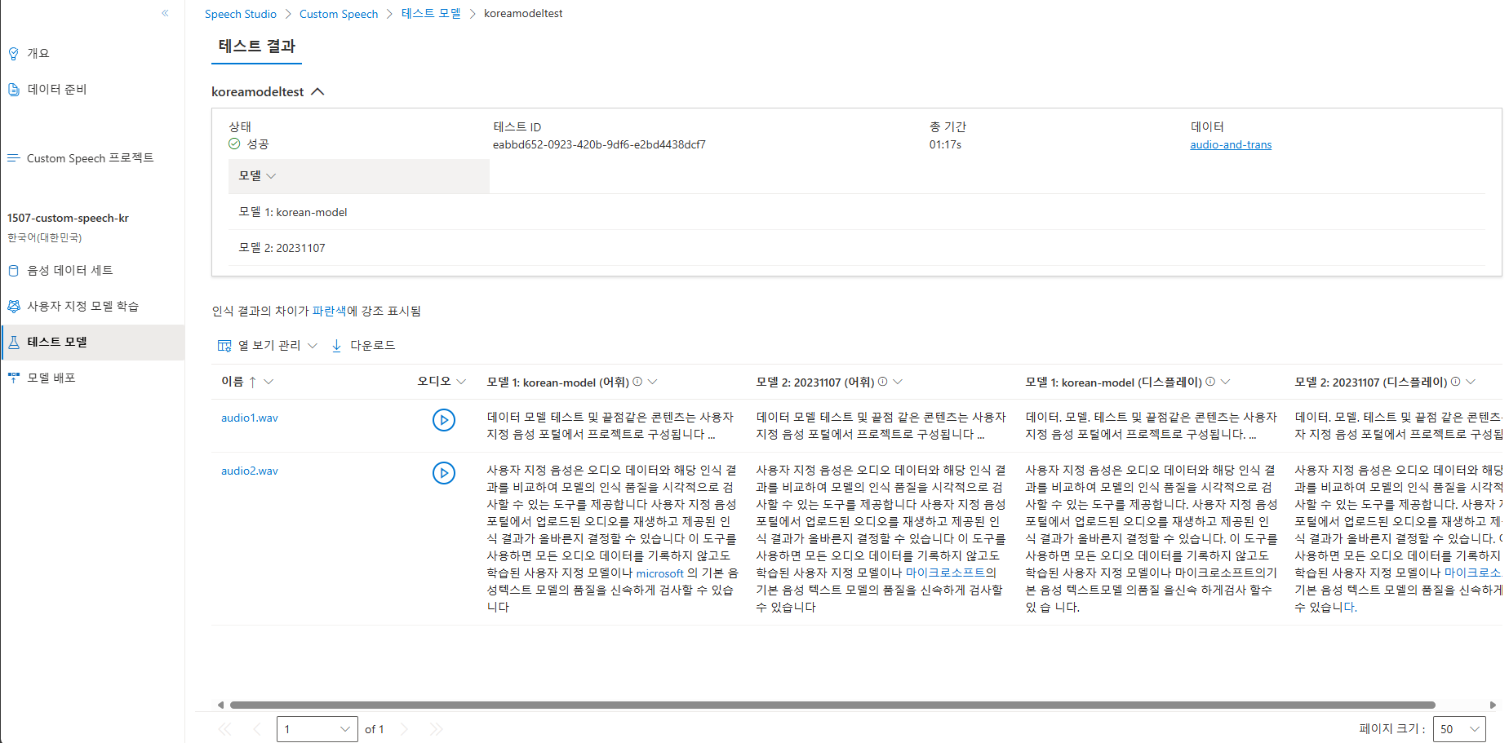

### 음성 갤러리 클릭

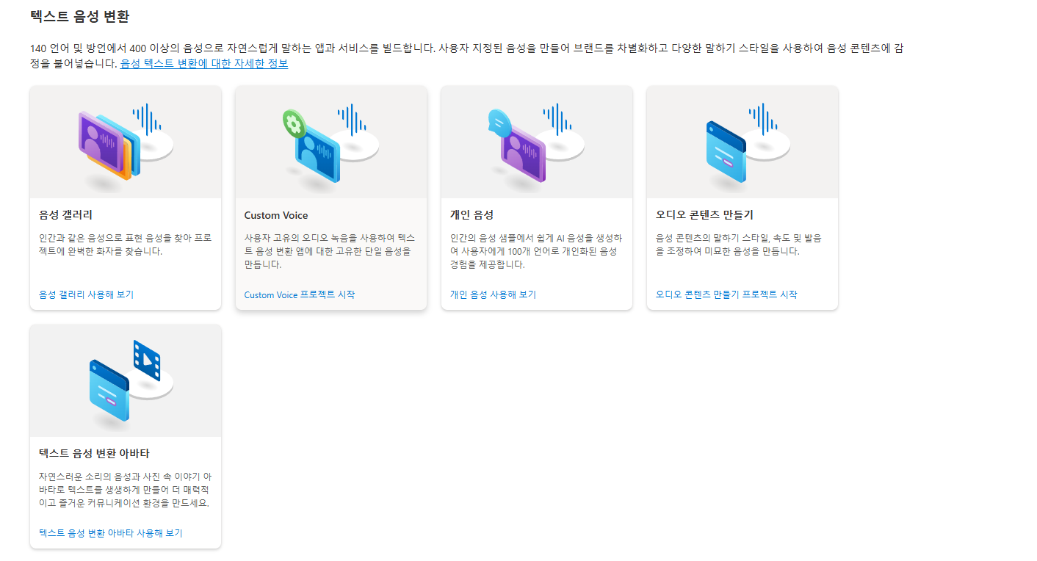

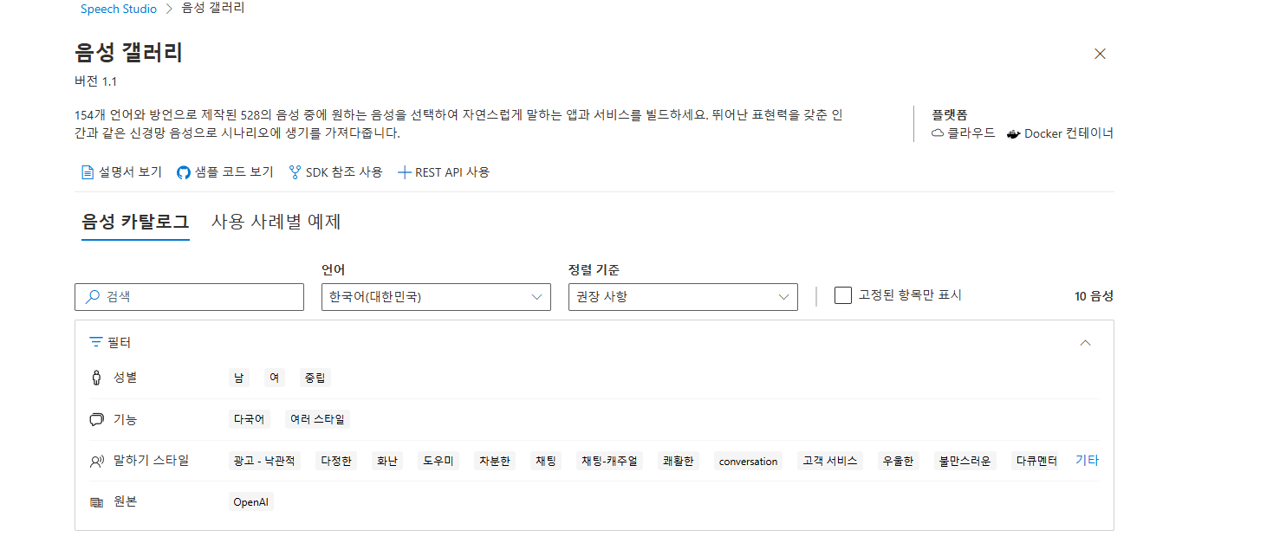

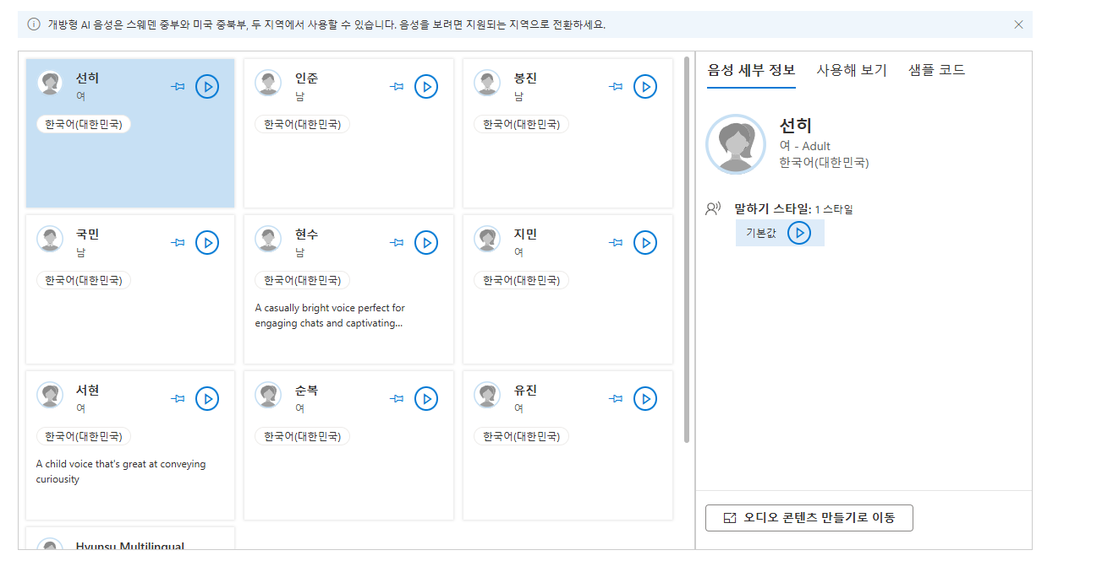

오디오 콘텐츠를 생성할 수 있다.

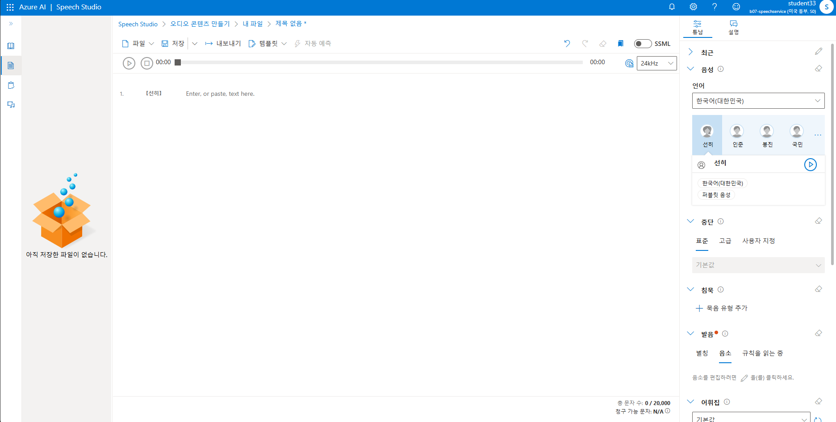

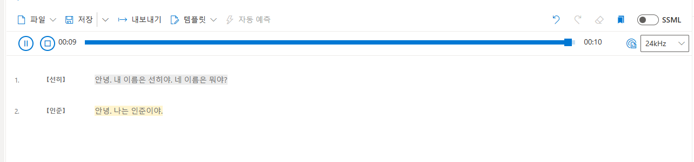

<https://learn.microsoft.com/ko-kr/azure/ai-services/speech-service/rest-text-to-speech?tabs=streaming> 참고하여 postman으로 실행

https://<REGION_IDENTIFIER>.api.cognitive.microsoft.com/sts/v1.0/issueToken 중 <> 부분을 자신이 설정한 것에 맞게 수정하여 삽입

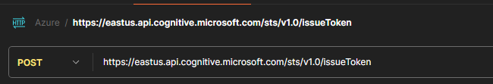

Headers에 key(Subscription-Key)와 value를 삽입 후 send하여 출력 값(token) 확보

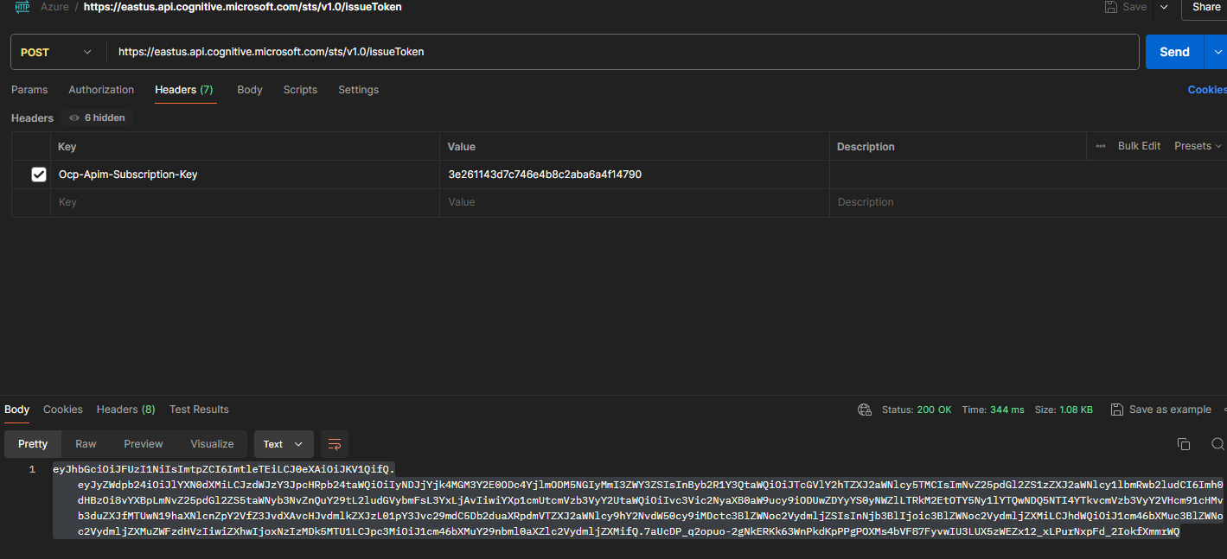



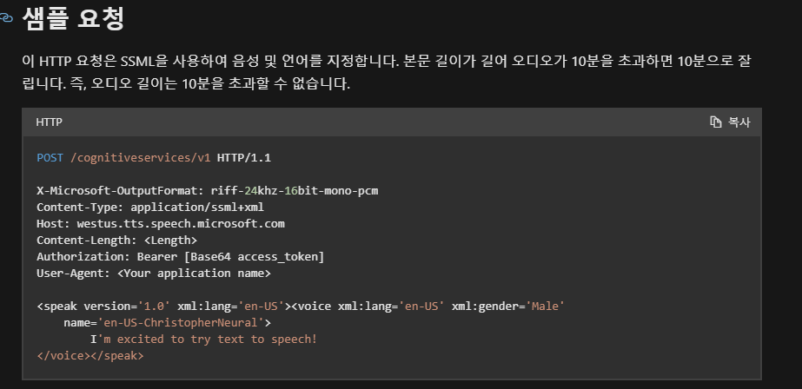

User-agent = 사용자가 원하는 이름 값

Authorization = 위에서 조회하여 복사한 값

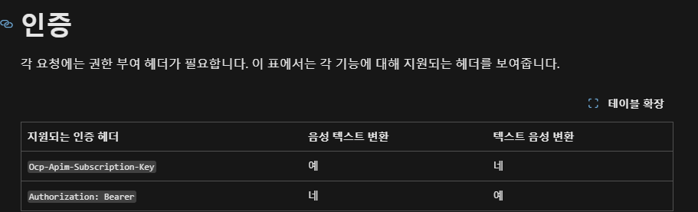

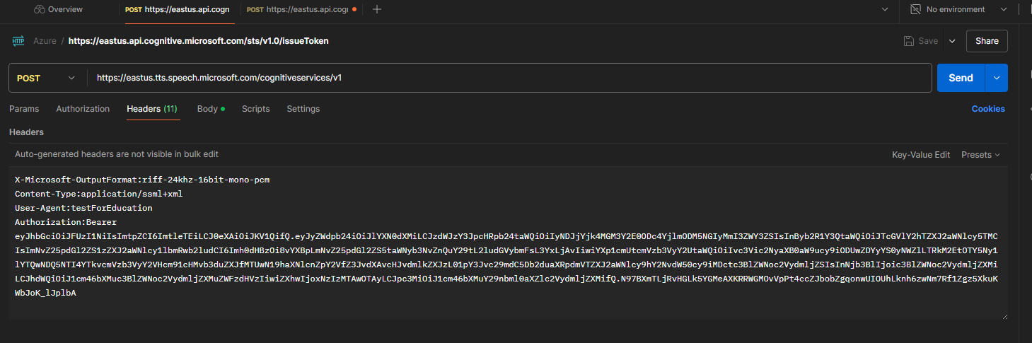

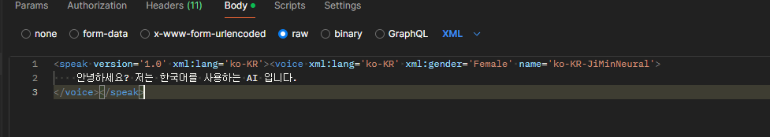

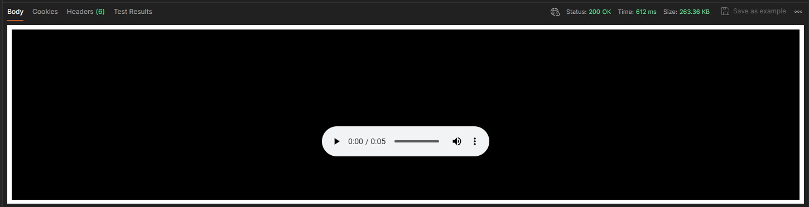

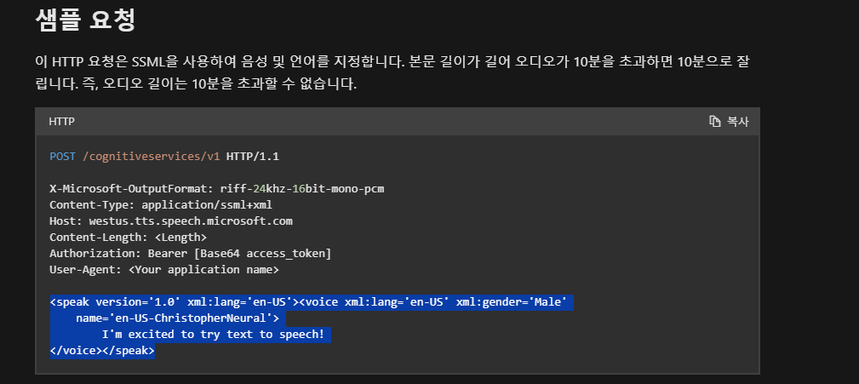

조금 변형하여 한국어의 여성 중 선희라는 아이가 말하게 만들기.

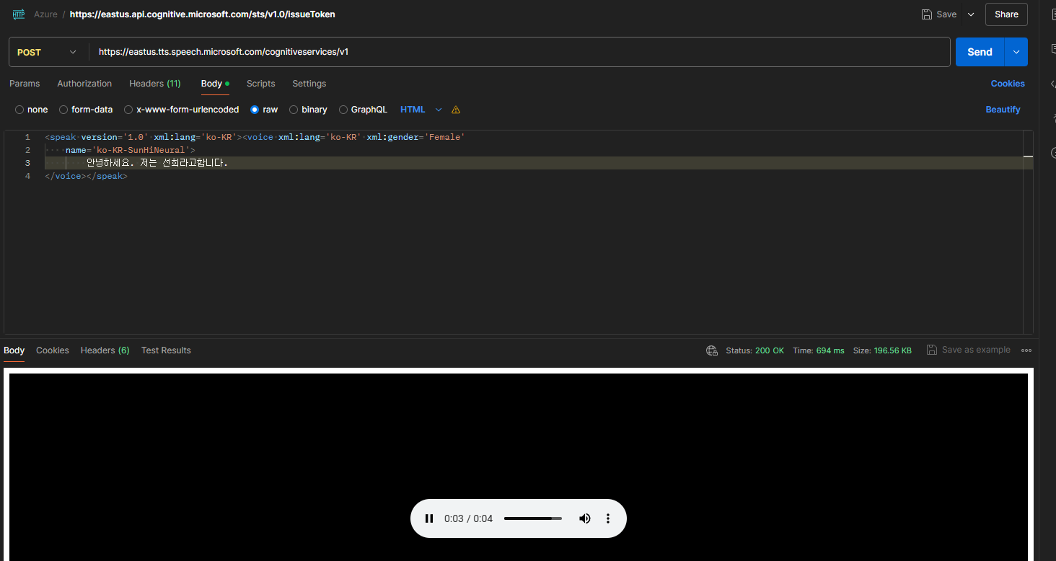

### Custom Voice 클릭

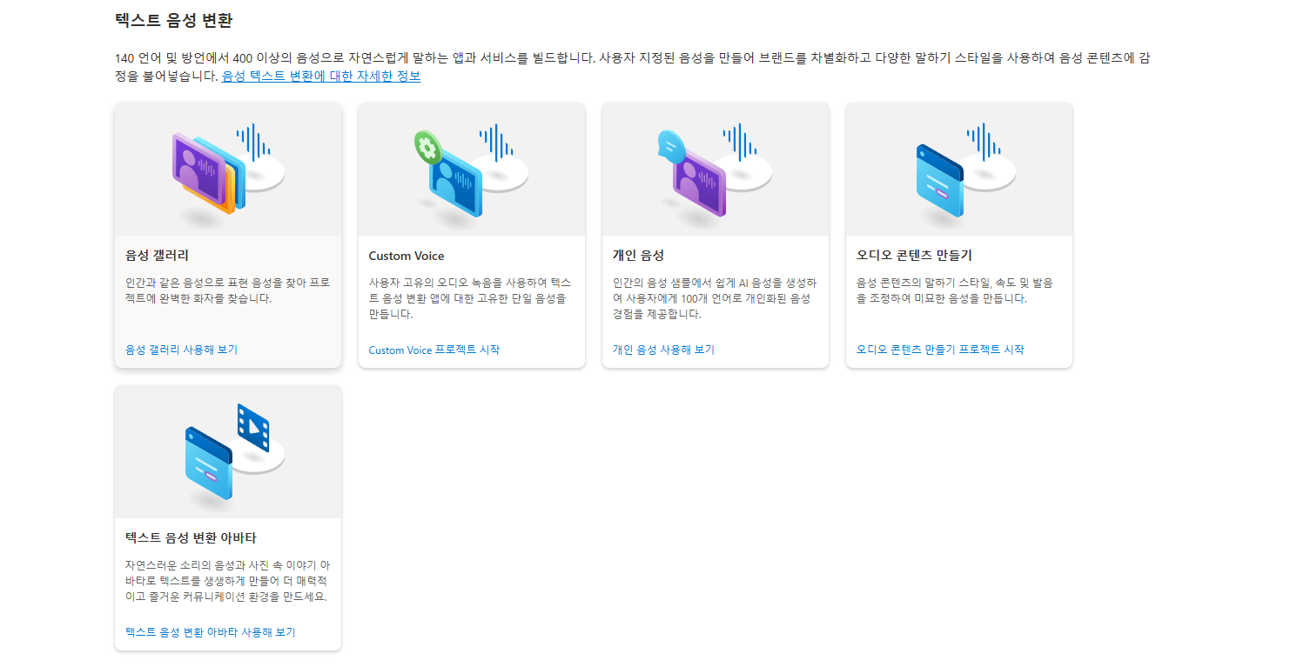

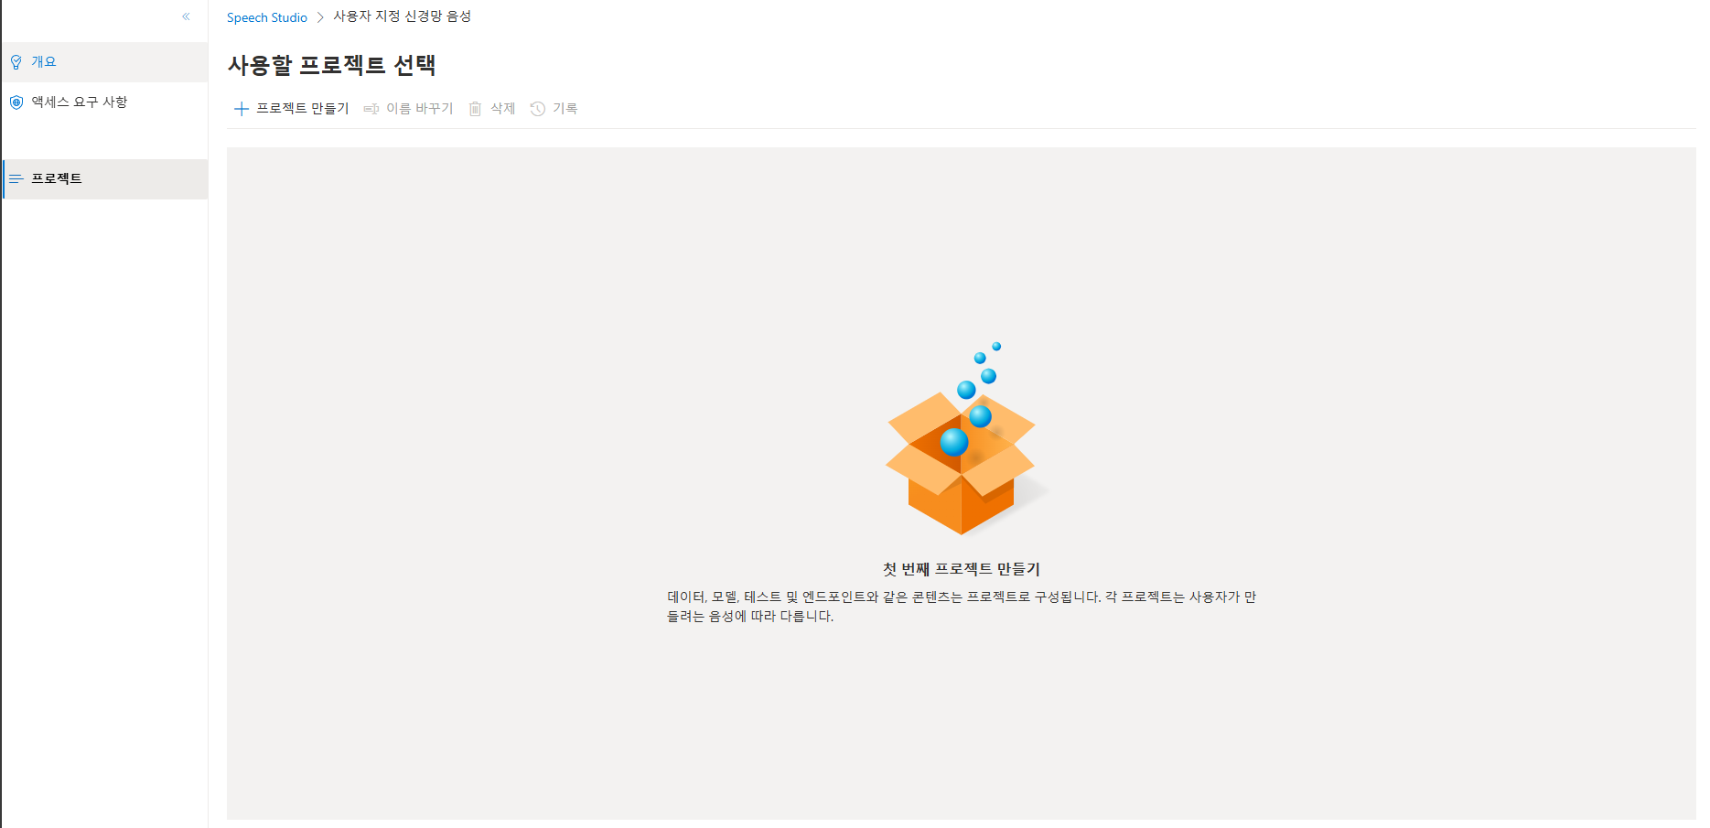

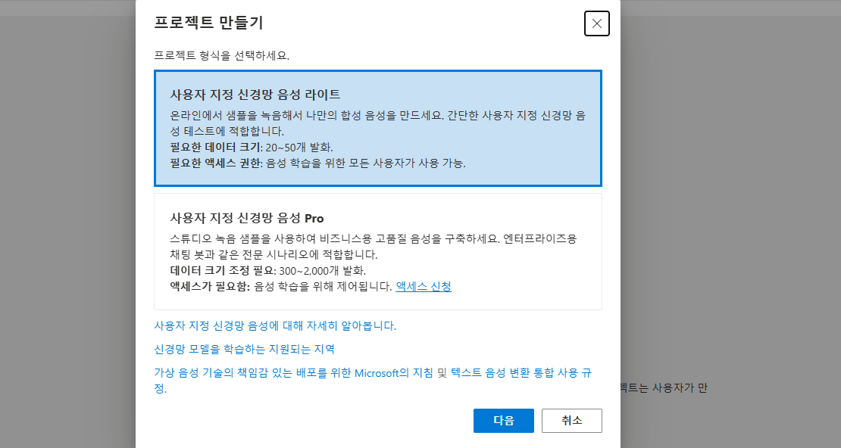

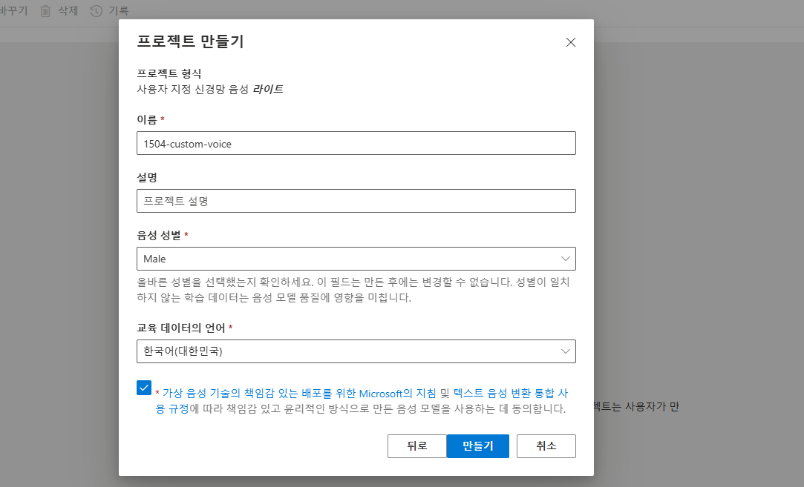

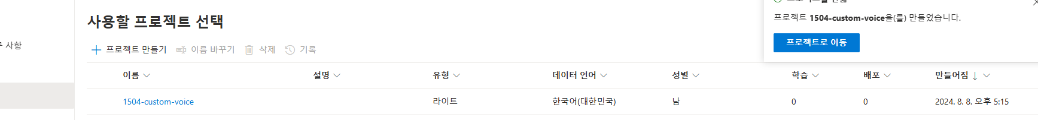

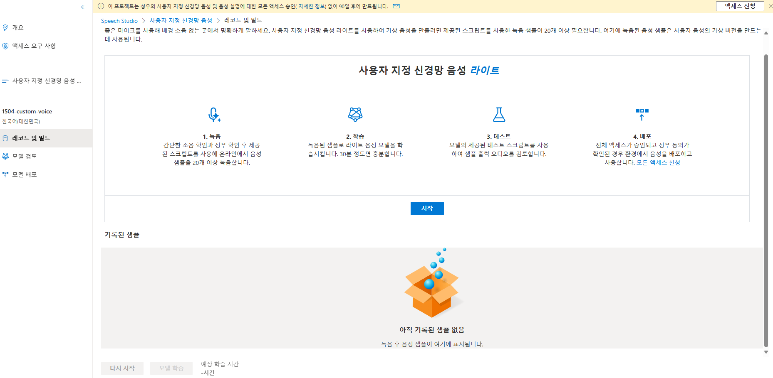

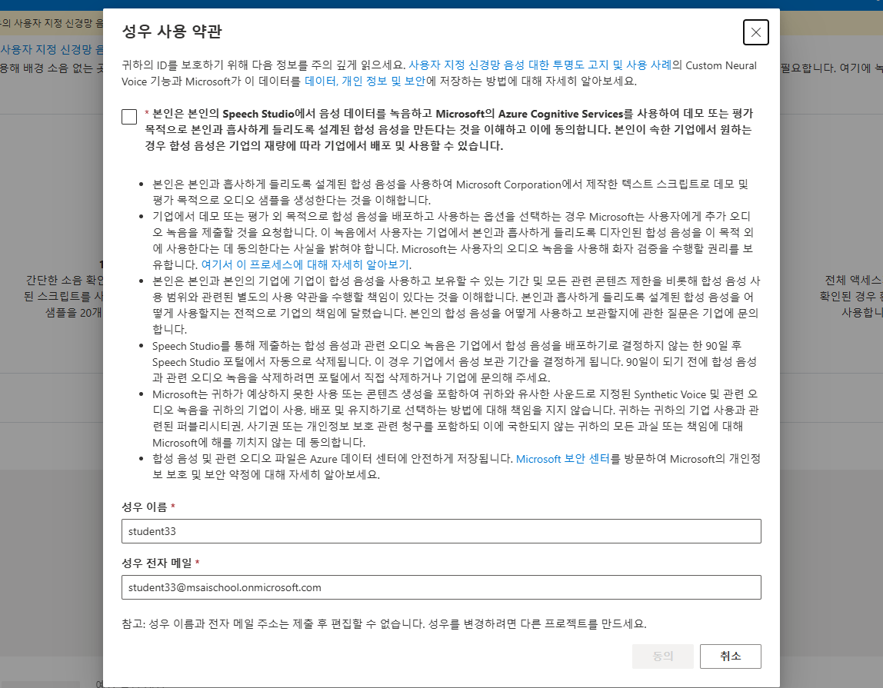

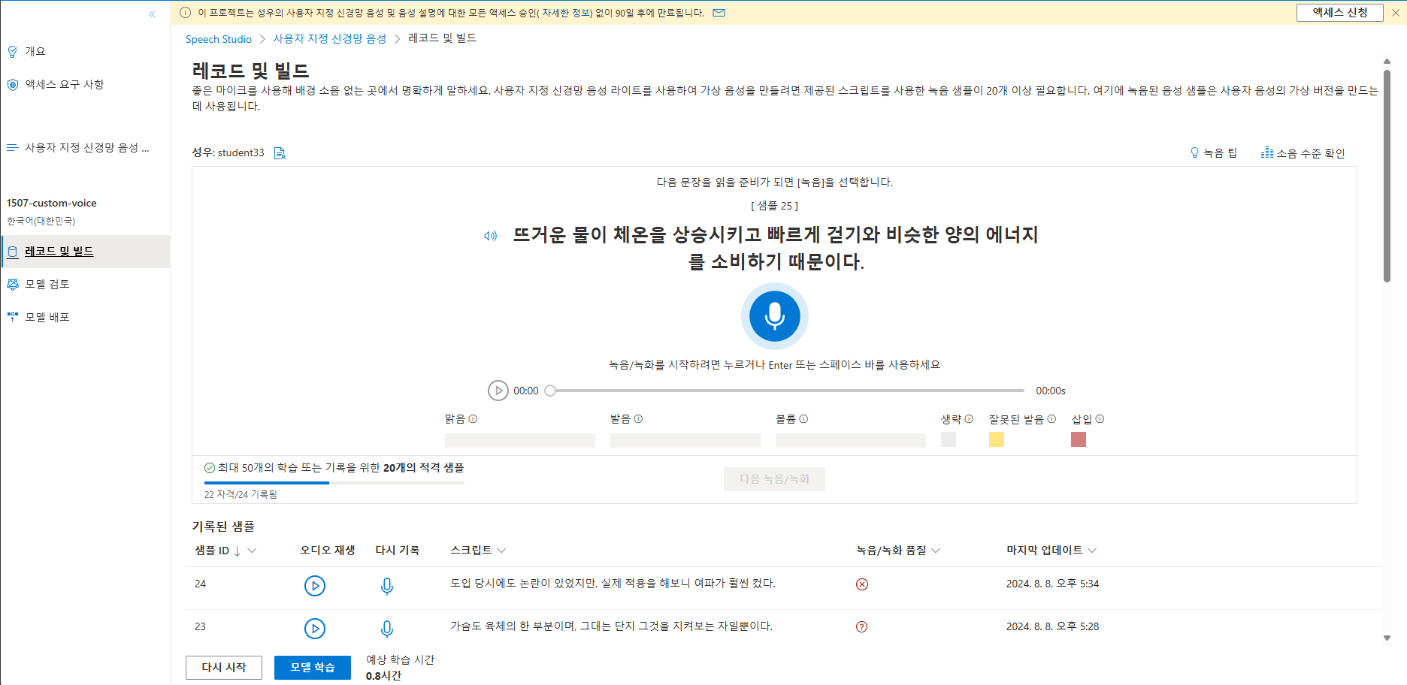

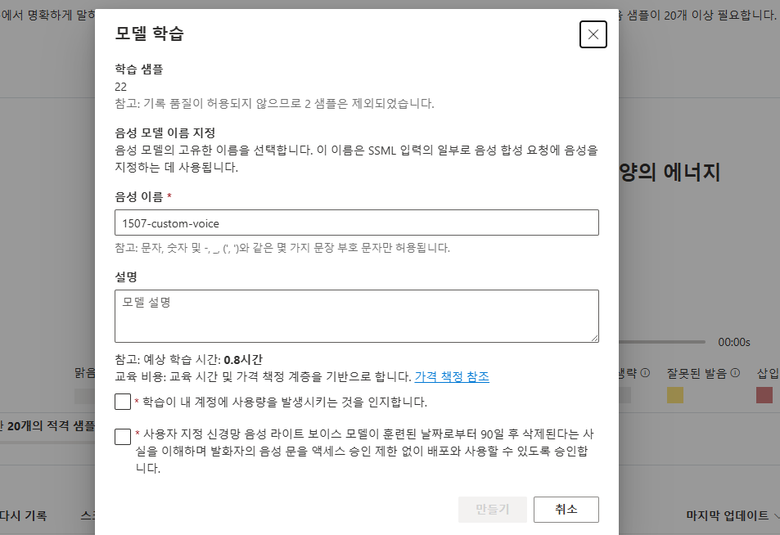

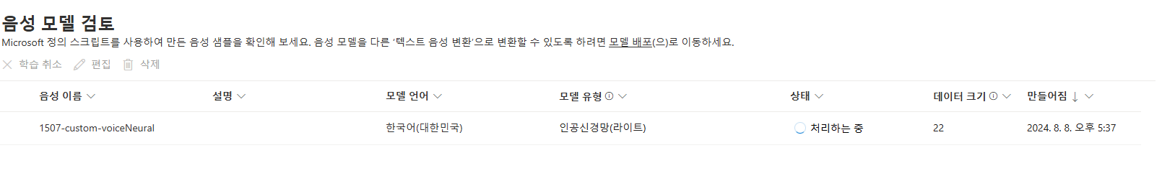

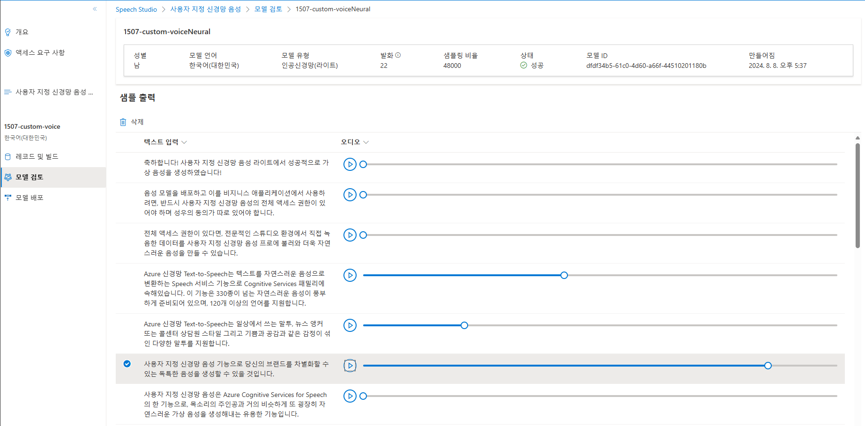

### 음성 번역 클릭

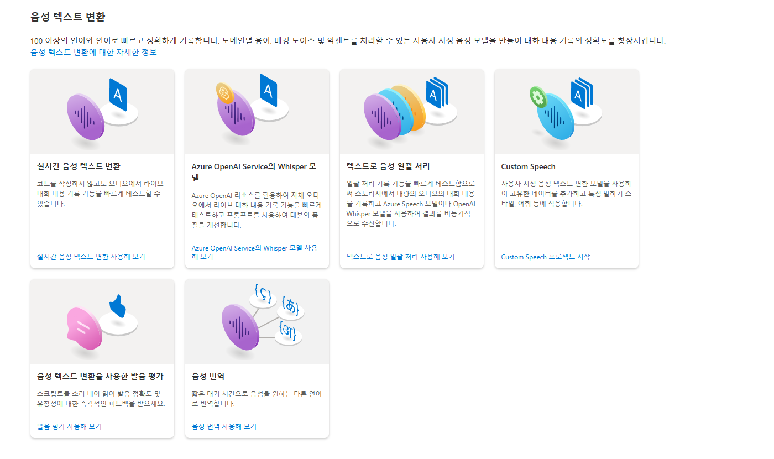

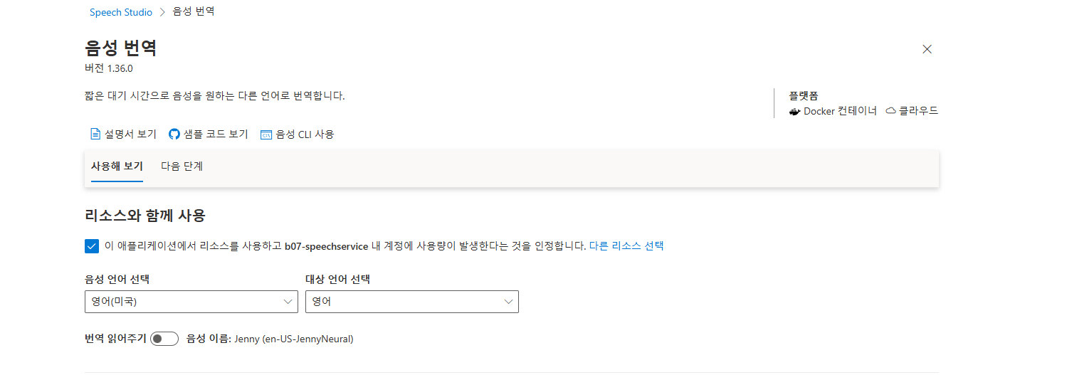

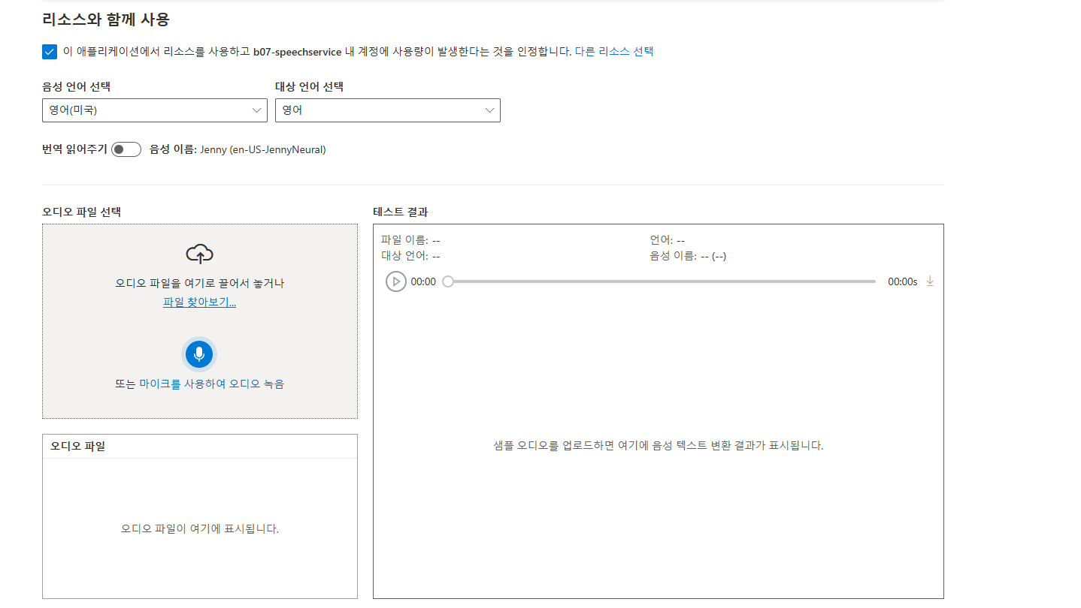

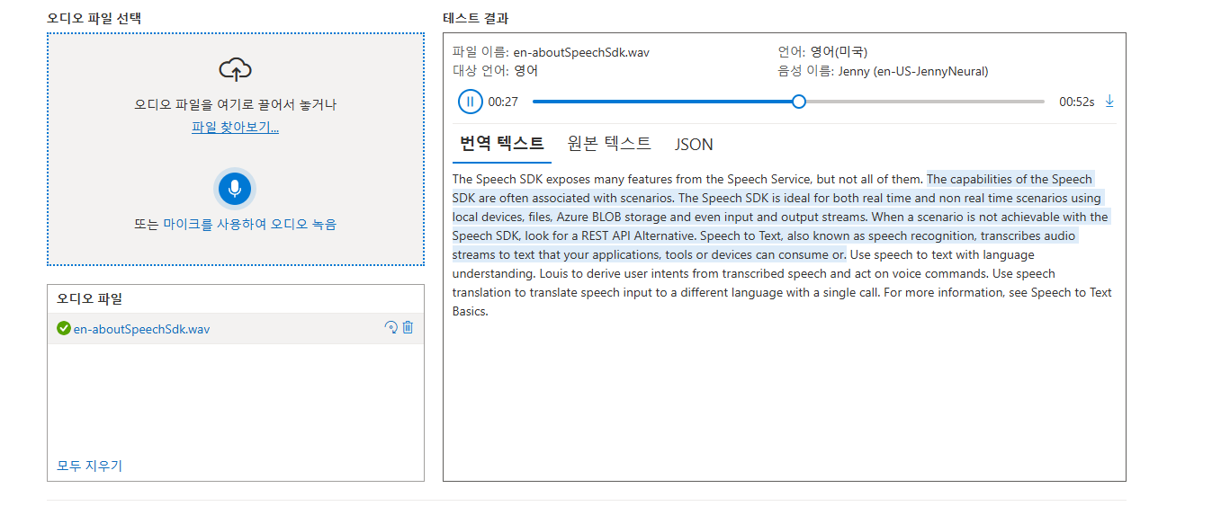

#### CLI와 혼합하여 사용해 보기

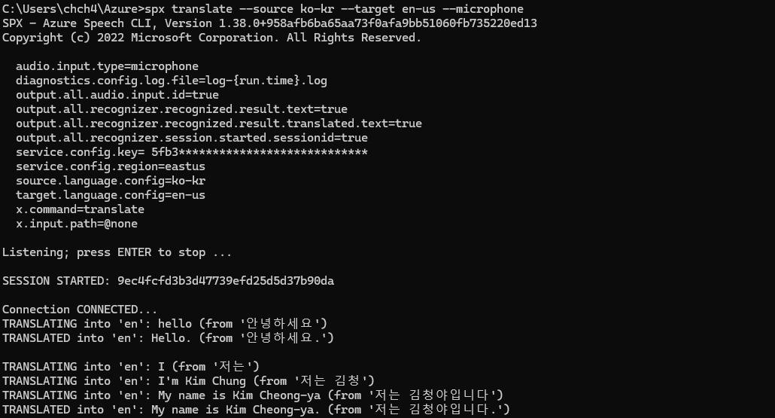

spx translate –source ko-kr –target en-us –microphone 명령어를 사용하여 한글을 영어로 변경하는 작업

### 비디오 번역 클릭

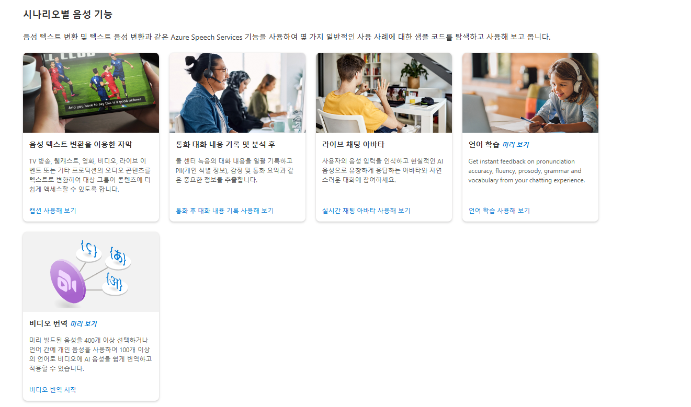

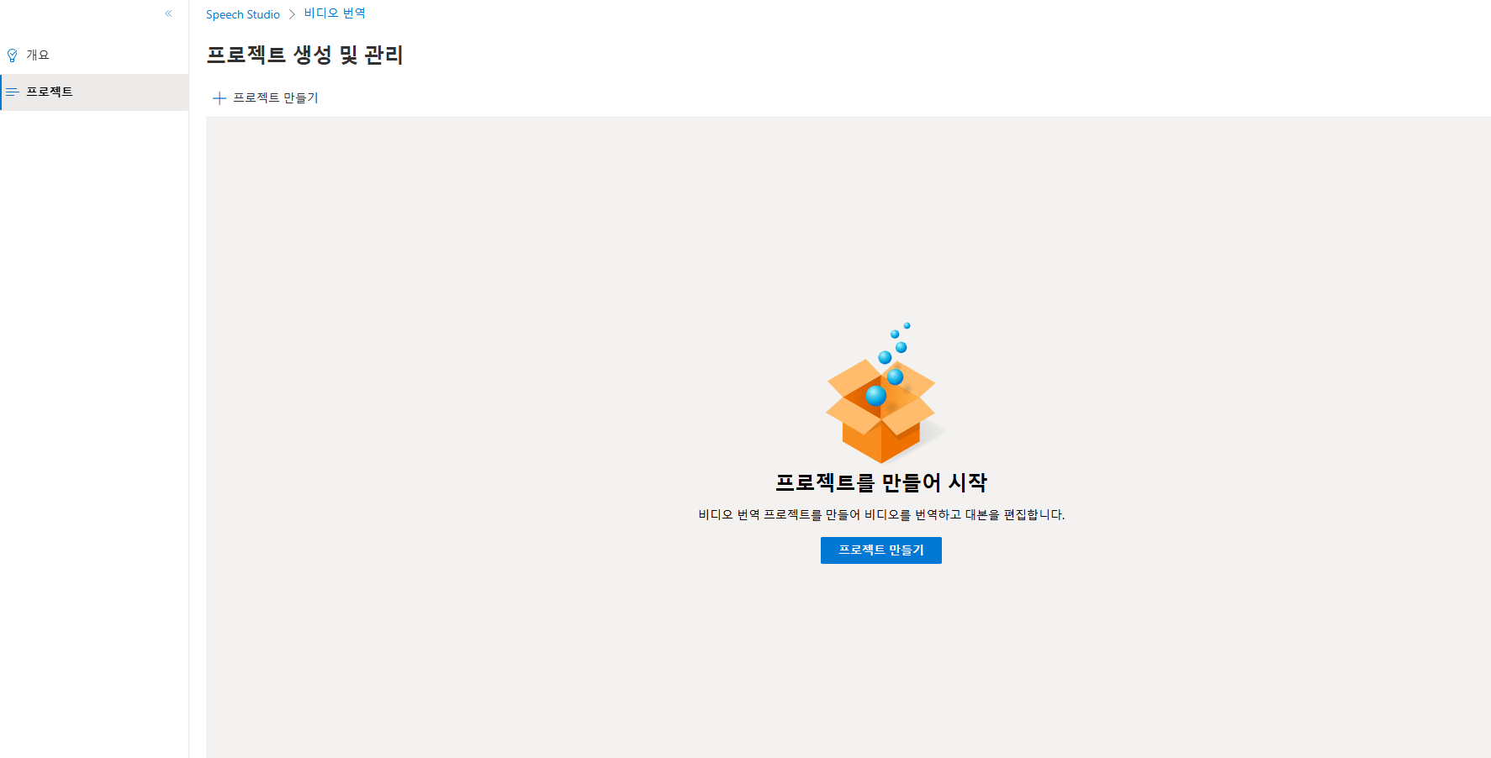

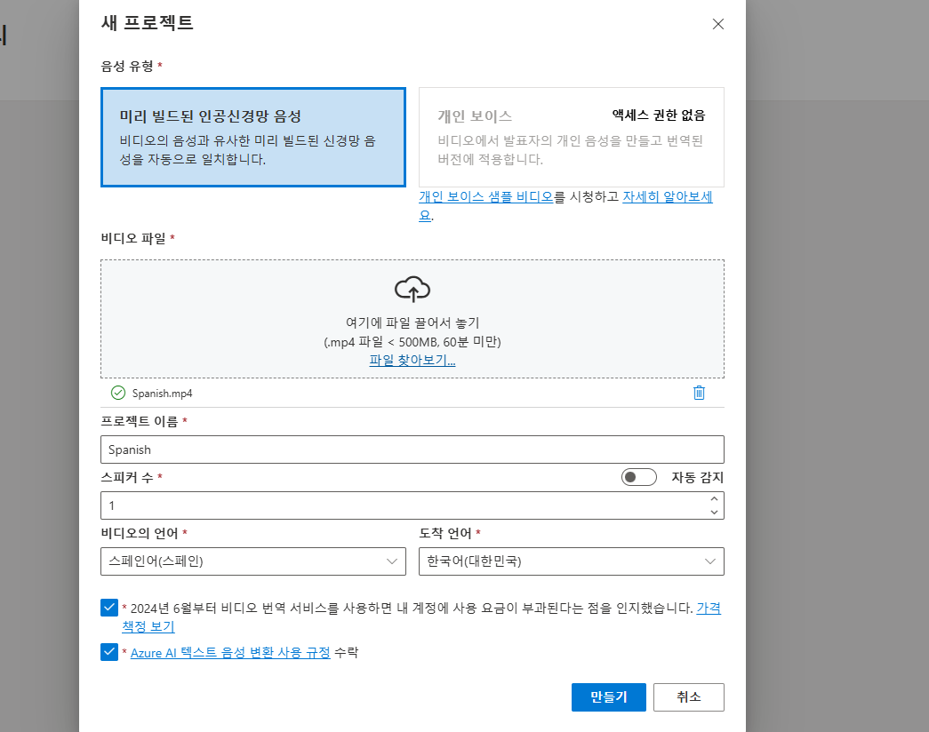

…

### 사용자 지정 키워드 선택



